**Software Requirement Specification/ Dokumen Kebutuhan Perangkat Lunak**

Sistem Informasi Layanan *Gift Bouquet* Koperasi IT Del

**Dipersiapan Untuk:**

**Institut Teknologi Del**

**Sitoluama**

**Dipersiapkan oleh:**

| 11321033 | Hans Pranata Karo Sekali |
| --- | --- |
| 11101037 | Samuel Jefri Saputra Siahaan |
| 11101064 | Rosa Linda br Manik |
| 11321066 | Mesya Angeliqa Hutagalung |

# **Persetujuan Dokumen**

Pihak yang menandatangani dokumen ini menyatakan sudah mereview Dokumen Kebutuhan Perangkat Lunak ini dan mengotorisasi berjalannya proyek <Project Name> project. Perubahan dapat dilakukan terhadap dokumen ini dengan koordinasi dan persetujuan kembali dari pihak yang menandatangani dokumen ini atau yang mewakili.

*<Daftarkan pihak-pihak yang dibutuhkan untuk menyetujui dokumen ini.>*

| Tandatangan: |  | Tanggal: |  |
| --- | --- | --- | --- |
| Nama: |  |  |  |
| Sebutan (Mr/Ms, Dr, Prof, dll): |  |  |  |
| Jabatan: |  |  |  |

| Tandatangan: |  | Tanggal: |  |
| --- | --- | --- | --- |
| Nama: |  |  |  |
| Sebutan (Mr/Ms, Dr, Prof, dll): |  |  |  |
| Jabatan: |  |  |  |

| Tandatangan: |  | Tanggal: |  |
| --- | --- | --- | --- |
| Nama: |  |  |  |
| Sebutan (Mr/Ms, Dr, Prof, dll): |  |  |  |
| Jabatan: |  |  |  |

**DAFTAR ISI**

Persetujuan Dokumen 2

Revision History 5

1 Pembukaan 6

1.1 Tujuan Penulisan Dokumen 6

1.2 Ruang Lingkup Produk / Sistem yang Akan Dibangun 6

1.3 Definisi dan SIngkatan 6

1.4 Aturan Penulisan Dokumen 7

1.5 Referensi 8

1.6 Ringkasan Dokumen 8

2 Deskripsi Umum 9

2.1 Deskripsi Umum Sistem 9

2.1.1 Current System 9

2.1.2 Target System 10

2.2 Fungsi Utama (target System) 20

2.3 Kelompok dan Karakteristik Pengguna 22

2.3.1 Pengguna 1 23

2.3.2 Pengguna 2 23

2.4 Lingkungan 23

2.4.1 Pengembangan 24

2.4.2 Pengujian 24

2.4.3 Pengoperasian 25

2.5 Batasan Desain dan Implementasi 25

2.6 Asumsi dan Kebergantungan 25

3 Kebutuhan Rinci 26

3.1 Kebutuhan Antarmuka 26

3.1.1 Antarmuka Pengguna 26

3.1.2 Antarmuka Perangkat Keras 44

3.1.3 Antarmuka Komunikasi 45

3.2 Spesifikasi Kebutuhan Fungsional 46

3.2.1 Fungsi/Fitur-1 47

3.2.2 Fungsi/Fitur 2 48

3.2.3 Fungsi Fitur 3 49

3.2.4 Fungsi/Fitur-4 50

3.2.5 Fungsi Fitur 5 51

3.2.6 Fungsi Fitur 6 53

3.2.7 Fungsi Fitur 7 54

3.2.8 Fungsi Fitur 8 55

3.2.9 Fungsi Fitur 9 56

3.2.10 Fungsi Fitur 10 58

3.2.11 Fungsi Fitur 11 59

3.2.12 Fungsi Fitur 12 60

3.2.13 fungsi fitur 13 62

3.2.14 Fungsi Fitur 14 63

3.2.15 Fungsi Fitur 15 64

3.2.16 Fungsi Fitur 16 65

3.2.17 Fungsi Fitur 17 67

3.2.18 Fungsi Fitur 18 68

3.2.19 Fungsi Fitur 19 69

3.2.20 Fungsi Fitur 20 71

3.2.21 Fungsi Fitur 21 72

3.2.22 Fungsi Fitur 22 73

3.3 Kebutuhan Non Fungsional 74

3.3.1 Kebutuhan akan Performansi 75

3.3.2 Kebutuhan akan Keselamatan 75

3.3.3 Kebutuhan akan Keamanan 76

3.3.4 Atribut Kualitas Perangkat Lunak Lainnya 76

3.3.5 Aturan Kebutuhan Operasional 76

4 Kebutuhan Lain 77

4.1 Entity Relationship Diagram 77

5 Lampiran A: Glossary 78

# **Revision History**

| Name | Date | Reason For Change | Version |
| --- | --- | --- | --- |
|  | yyyy-mm-dd |  |  |
|  |  |  |  |

# **Pembukaan**

Bab ini berisi pendahuluan yang terdiri dari tujuan penulisan dokumen, ruang lingkup, definisi, akronim, dan singkatan yang digunakan, aturan penomoran, dokumen rujukan dan ringkasan dokumen.

## **Tujuan Penulisan Dokumen**

Dokumen ini ditulis untuk para *developer* dan *user* sebagai acuan dalam merancang pembangunan Sistem Informasi Layanan *Gift Bouquet* Koperasi IT Del.

Tujuan penulisan dokumen ini adalah :

Menjelaskan spesifikasi kebutuhan yang dibutuhkan *client* pada sistem yang akan dibangun

1. Menjelaskan *system overview, software description, system features, data requirements, interface requirements,* dan *utility attributes* dalam pembangunan *software.*
2. Sebagai dokumen rujukan yang menjadi panduan bagi tim pengembangan dalam membangun *software* berbasis web yang akan dibangun, sehingga setiap proses pembangunan dan pengembangan mengacu pada dokumen ini.

## **Ruang Lingkup Produk / Sistem yang Akan Dibangun**

Dokumen ini berisi informasi mengenai gambaran umum dokumen, gambaran sistem informasi yang akan dibangun, spesifikasi kebutuhan fungsional dan non-fungsional dalam pembangunan Sistem Informasi *Layanan Gift Bouquet* Koperasi IT Del. Tujuan dari penulisan dokumen ini adalah:

1. Mendokumentasikan kebutuhan perangkat lunak sistem sesuai dengan *rekrutmen* yang dilakukan pada minggu sebelumnya dan berdasarkan informasi yang diberikan oleh narasumber.
2. Memberikan gambaran sistem yang akan dibangun dan fungsi-fungsi yang digunakan dalam sistem.

## **Definisi dan SIngkatan**

Berikut ini adalah daftar definisi, akronim, dan singkatan yang digunakan dalam dokumen.

Daftar definisi yang digunakan dalam dokumen ini terdapat pada Tabel 1.

**Tabel 1 Akronim dan Singkatan**

| **No** | **Akronim dan Singkatan** | **Kepanjangan** |
| --- | --- | --- |
| **1.** | HTML 5 | *Hypertext Markup Language 5* |
| **2.** | PHP | *Processor Hypertext* |
| **3.** | PA-1 | Proyek Akhir Tahun Pertama |
| **4.** | SRS | *Software Document Specification*, merupakan dokumen spesifik dari sistem yang akan dibangun*.* |
| **5.** | BPMN | *Business Process Modeling Notation* |
| **6.** | ERD | *Entity Relationship Diagram* |

## **Aturan Penulisan Dokumen**

Aturan Penomoran yang digunakan oleh *developer* dalam pembangunan sistem informasi ini dapat dilihat pada Tabel 2.

**Tabel 2 Aturan dan Penomoran**

| **No** | **Deskripsi Ketentuan** |
| --- | --- |
| 1. | Aturan penomoran dan penamaan bab dan sub-bab sebagai berikut.   1. Untuk bab: 1, 2, 3   Contoh:  1. Introduction   1. Untuk sub-bab: 1.1, 1.2, 1.3   Contoh:   * 1. Purpose of Document  1. Untuk sub sub-bab: 2.1.1, 2.1.2, 2.1.3   Contoh:  2.1.1 Business Process |
| 2. | Aturan penomoran dan penamaan tabel dan gambar sebagai berikut,   1. Untuk tabel: **Tabel 1. Daftar Definisi** 2. Untuk gambar: **Gambar 1. Proses Bisnis** 3. Jenis Font: Times New Roman 4. Ukuran Font: 12 5. Ukuran Judul: 12 6. Jenis Font judul: Arial. |

## **Referensi**

Dokumen yang menjadi rujukan dokumen ini adalah :

* + - 1. PiP-PA14

Dokumen yang berisi mengenai rencana pelaksanaan proyek Sistem Informasi Layanan *Gift Bouquet* Koperasi IT Del.

## **Ringkasan Dokumen**

Dokumen ini berisi 5 bab dimana setiap bab penjelasan dari *website* yang akan dibangun oleh tim *developer* ringkasan dokumen dapat dilihat pada Tabel 3.

**Tabel 3 Ringkasan Dokumen**

| Bab 1 | Bab ini menjelaskan tentang pembukaan, menjelaskan tentang tujuan pembuatan dokumen, ruang lingkup dokumen, daftar istilah dan definisi yang digunakan dalam dokumen-dokumen rujukan dan ringkasan dokumen. |
| --- | --- |
| Bab II | Bab ini menjelaskan tentang Deskripsi Umum, menjelaskan tentang current sistem dan target sistem dari sistem. |
| Bab III | Bab ini menjelaskan tentang kebutuhan rinci, menjelaskan tentang fungsi fungsi utama yang diberikan ke pengguna, karakteristik pengguna, batasan perangkat yang digunakan dan lingkungan dimana aplikasi akan dikembangkan dan dioperasikan. |
| Bab IV | Bab ini menjelaskan tentang kebutuhan data, menjelaskan *tentang External interface, Functional Description, Data Requirement, Non Functional Requirement, dan Design Constraint.* |
| Bab V | Bab ini menjelaskan tentang Lampiran bentuk Glossary. |

# **Deskripsi Umum**

Pada bab ini menjelaskan secara garis besar mengenai konteks dari perangkat lunak, yaitu meliputi gambaran sistem yang berjalan sekarang dan gambaran dari aplikasi yang akan dibangun.

## **Deskripsi Umum Sistem**

Sistem Informasi yang akan dibangun merupakan Sistem Informasi Layanan *Gift Bouquet* Koperasi IT Del. Sistem ini akan dibangun untuk membantu para mahasiswa dan keluarga yang berada di luar kampus yang hendak memberikan *gift bouquet* sebagai ucapan selamat ataupun sebagai ucapan penyemangat bagi mahasiswa yang berada di dalam kampus IT Del.

### **Current System**

Saat ini cara pemesanan *gift bouquet* ke dalam kawasan kampus IT Del dilakukan secara manual. Dimana pelanggan yang hendak membeli *bouquet* harus mencari toko yang menyediakan *bouquet* terlebih dahulu. Setelah menemukan toko pelanggan kemudian melihat-lihat *bouquet* yang disediakan, kemudian pelanggan melakukan pemesanan *gift bouquet*. Selanjutnya, pelayan toko terlebih dahulu mengecek ketersedian dari *bouquet* yang dipilih oleh pelanggan tersebut. Jika ada maka pelayan toko mempersiapkan barang pesanan jika tidak makan pelanggan harus membatalkan pesanannya dan mencari *bouquet* lainnya.

Selain itu pelanggan yang letaknya jauh dari toko pelanggan harus memastikan apakah toko tersebut dapat mengirimkan pesanannya ke kampus IT Del. Jika tidak tersedia maka pelanggan harus datang langsung ke toko untuk mengambil pesanannya dan mengantarkan sendiri pesanan ke kampus. Jika tersedia layanan *delivery* maka pelayan toko lah yang mengantarkan pesanan ke kampus IT Del dan memberikannya kepada orang yang dituju. Gambar 1 merupakan *current system*.

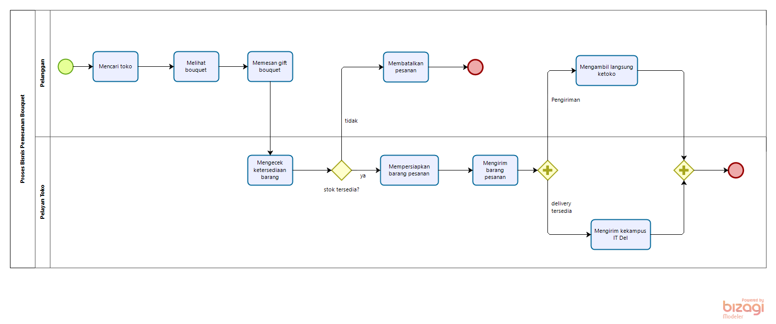

**Gambar 1 Current System**

**2.1.1.2 Procedure *Current* Sistem**

Tahapan-tahapan yang dilakukan oleh *user* dalam melakukan pembelian *bouquet* adalah sebagai berikut.

Pelangganmencari toko yang menyediakan layanan *bouquet* secara manual.

Pelayan toko mengecek ketersediaan barang

Pelayan toko mempersiapkan barang pesanan atau *bouquet* yang diminta oleh pelanggan*.*

Pelayan toko melakukan pengiriman *bouquet* ke IT Del atau pelangganmelakukan pengambilan langsung *bouquet* ke toko.

Penerima menerima *bouquet* dari pihak toko.

### **Target System**

Sistem Informasi Layanan *gift bouque*t Koperasi IT Del dibuat untuk mempermudah *user* yang berada di luar Kawasan IT Del memberikan *gift bouquet* kepada mahasiswa yang berada di dalam Kawasan kampus IT Del. Sistem informasi ini diharapkan dapat membantu dan mempermudah *user* di luar wawasan Kawasan IT Del untuk memberikan *gift bouquet* yang telah disediakan oleh Koperasikepada mahasiswa yang semisalnya sedang mengikuti UTS, UAS ataupun yang sedang mengerjakan proyek akhir yang baru saja seminar dan yang hendak wisuda.

#### **Business Process Melakukan Registrasi Akun**

*User* yang ingin melihat *website* dari Sistem Informasi Layanan *Gift Bouquet* Koperasi IT Del dapat mendaftarkan diri melalui menu registrasi. *User* akan diminta untuk mengisi form pendaftaran, setelah registrasi berhasil dilakukan maka *user* dapat masuk ke dalam *website* melalui menu *login* dengan memasukkan *email* dan *password* yang telah didaftarkan saat mengisi form registrasi. Proses bisnis melakukan registrasi dilampirkan pada Gambar 2.

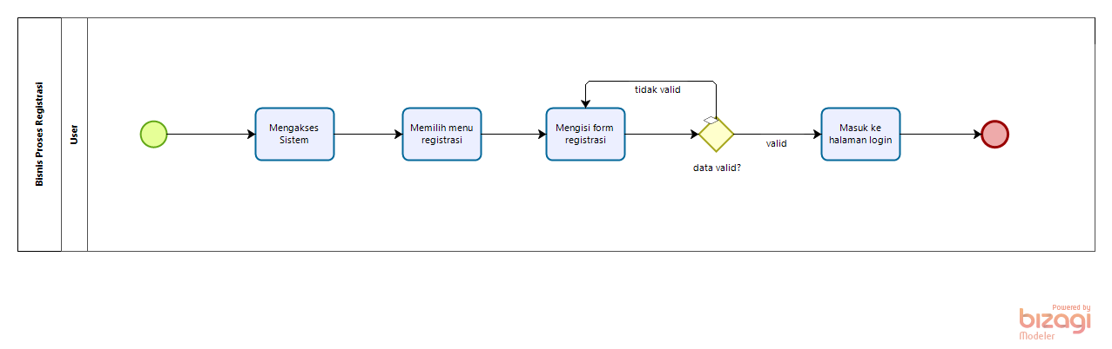

**Gambar 2 Business Process Melakukan Registrasi Akun**

#### **Business Process Melihat Produk Bouquet**

Untuk dapat melihat produk *bouquet*, maka *user* harus *login* terlebih dahulu ke dalam sistem. Lalu *user* dapat memilih menu *gift bouquet* yang akan menyajikan produk-produk *bouquet* berdasarkan kategori yang telah disediakan. Proses bisnis melihat produk *bouquet* dilampirkan pada Gambar 5.

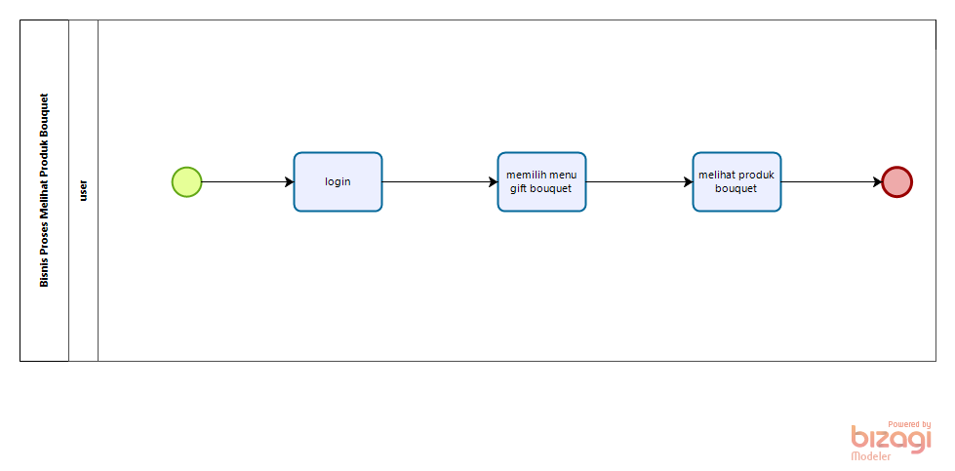

**Gambar 5 Business Process Melihat Produk Bouquet**

#### **Business Process Melakukan Request Bouquet**

Untuk dapat melakukan *request bouquet*, maka *user* harus *login* terlebih dahulu ke dalam sistem. Lalu *user* dapat memilih menu *request bouquet* yang akan menampilkan form *request bouquet*. *User* harus terlebih dahulu mengisi form dan mengirim form tersebut agar *request bouquet* tersebut dapat dikerjakan admin. Proses bisnis melakukan *request bouquet* dilampirkan pada Gambar 6.

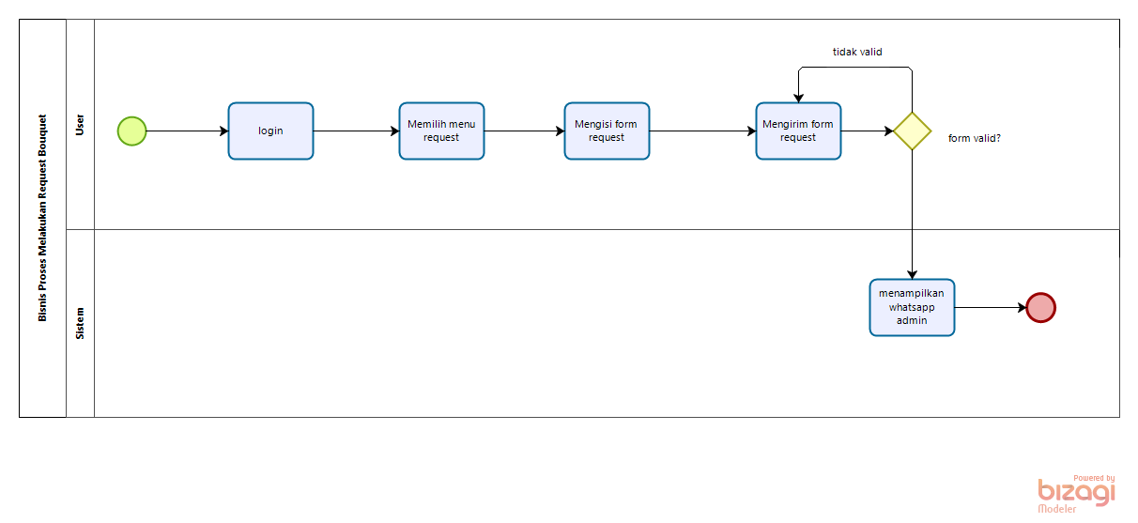

**Gambar 6 Business Process Melakukan Request Bouquet**

#### **Business Process Menambah Mengelola Review**

*Business process* mengelola *review* terdiri atas *business process* menambahkan *review* dan menghapus *review*.

##### **Business Process Menambahkan Review**

*Business process* menambahkan *review* dilakukan oleh *user.* Untuk dapat menambah *review* produk, maka *user* harus *login* terlebih dahulu ke dalam sistem. Lalu *user* dapat memilih menu *gift bouquet* yang akan menampilkan berbagai produk *bouquet* berdasarkan kategori produknya. *User* harus terlebih dahulu memilih produk yang akan di review dan memilih *button review* dan *user* dapat memasukkan *review* produk. Proses bisnis menambah review produk dilampirkan pada Gambar 7.

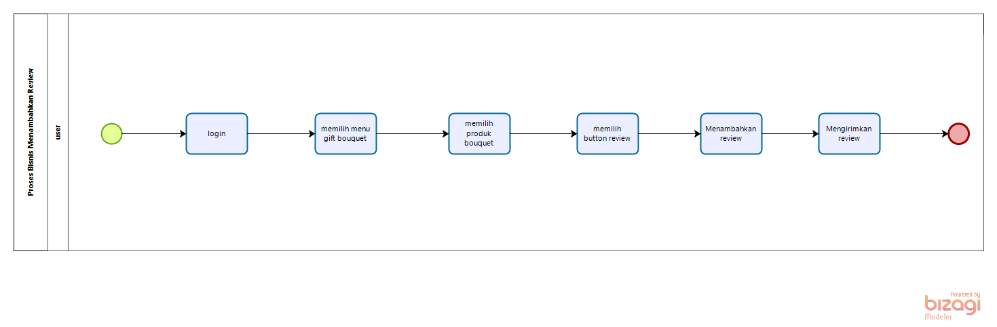

**Gambar 7 Business Process Menambahkan Review**

##### **Business Process Menghapus Review**

*Business process* menghapus *review* dilakukan oleh admin. Untuk dapat menghapus *review*, maka admin harus *login* terlebih dahulu ke dalam sistem. Lalu admin dapat memilih menu *review* yang akan menampilkan tabel *review* yang diberikan *user.* Admin dapat menghapus *review* yang diberikan oleh *user*. Proses bisnis mengelola *review* dilampirkan pada Gambar 8.

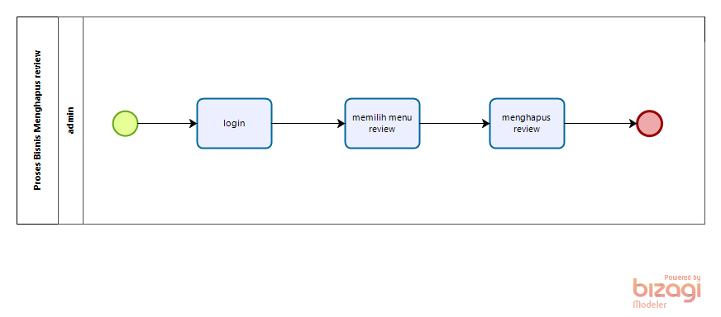

**Gambar 8 Business Process Menghapus Review**

#### **Business Process Mengelola Produk**

*Business process* mengelola produk terdiri dari *business process* menambah produk, *business process* mengedit produk, *business process* mengubah status produk, serta *business process* menghapus produk.

##### **Business Process Menambahkan Produk**

untuk dapat menambahkan produk, maka admin harus *login* terlebih dahulu ke dalam sistem. Lalu admin memilih menu *ecommerce* kemudian memilih menu produk yang menampilkan form isian tambah produk. Lalu admin mengisi form tambah produk. Proses bisnis menambahkan produk dilampirkan pada Gambar 9.

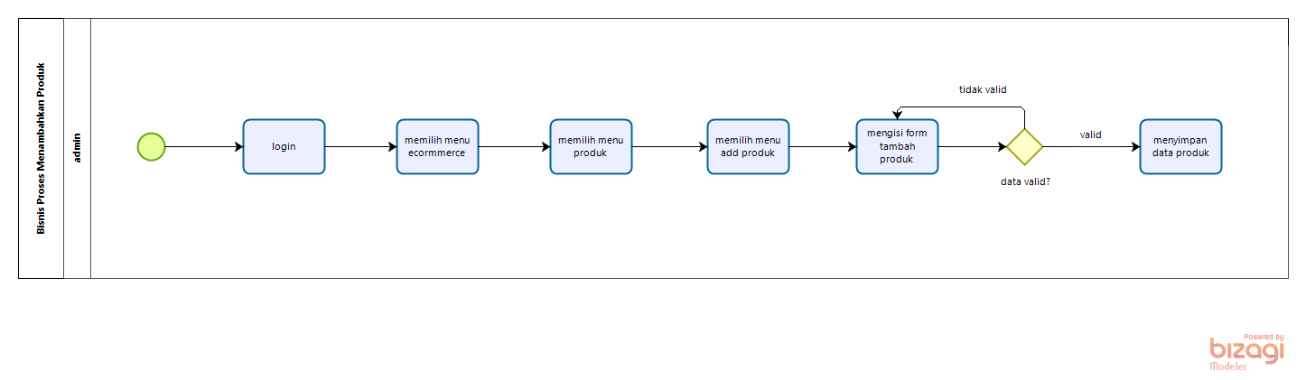

**Gambar 9 Business Process Menambahkan Produk**

##### **Business Process Mengedit Produk**

Untuk dapat mengedit produk, maka admin harus *login* terlebih dahulu ke dalam sistem. Lalu admin dapat memilih menu *e-commerce* dan memilih menu produk. Kemudian admin memilih produk yang akan dihapus dan memilih tombol aksi lalu memilih tombol hapus. Proses bisnis mengedit produk dilampirkan pada Gambar 10.

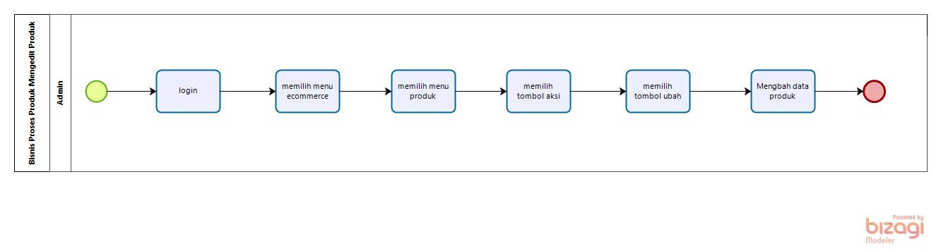

**Gambar 10 Business Process Mengedit Produk**

##### **Business Process Mengubah Status Produk**

Untuk dapat mengubah status produk, admin harus *login* terlebih dahulu ke dalam sistem. Lalu admin memilih menu *ecommerce* dan memilih menu produk. Kemudian admin memilih produk yang akan diubah statusnya, lalu memilih tombol aksi dan juga memilih tombol *published* untuk menampilkan produk atau tombol *inactive* untuk menyembunyikan tampilan produk dari *user*. Proses bisnis mengubah status produk dilampirkan pada Gambar 11.

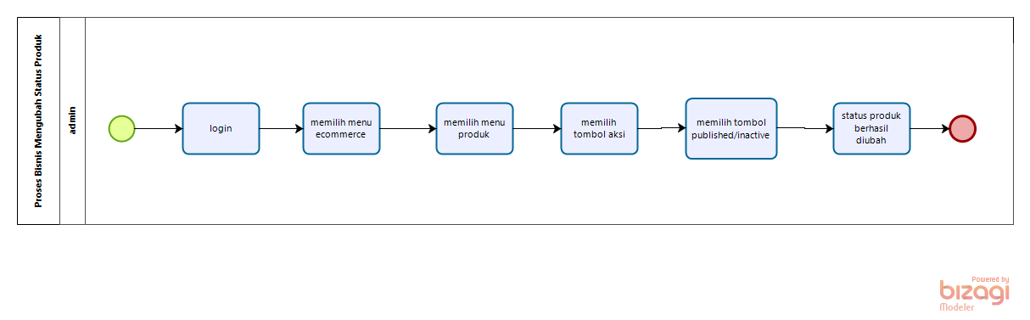

**Gambar 11 Business Process Mengubah Status Produk**

##### **Business Process Menghapus Produk**

Untuk dapat menghapus produk, maka admin harus *login* terlebih dahulu ke dalam sistem. Lalu admin memilih menu *ecommerce* dan memilih menu produk. Kemudian admin memilih produk yang akan dihapus kemudian memilih tombol aksi dan memilih tombol hapus. Proses bisnis menghapus produk dilampirkan pada Gambar 12.

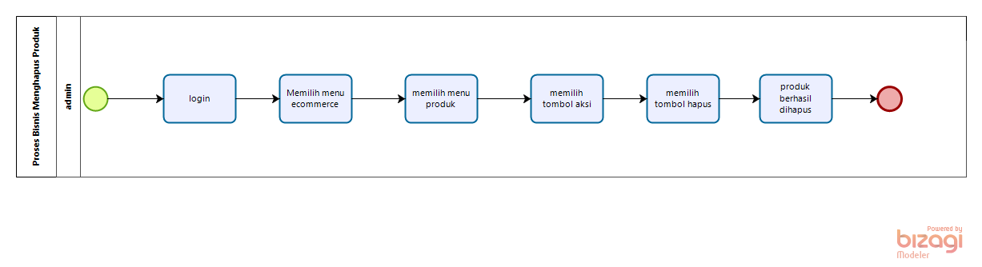

**Gambar 12 Business Process Menghapus Produk**

#### **Business Process Membuat Orderan**

Untuk membuat orderan, maka *user* harus *login* terlebih dahulu ke dalam sistem. Kemudian *user* memilih produk *bouquet* yang akan dipesan dan mengatur jumlah pesanan produk. Selanjutnya setelah pesanan berhasil ditambahkan maka *user* dapat memilih tombol *cart* dan memeriksa detail pesanannya. Setelah itu *user* dapat menekan tombol pesan sekarang dan akan menampilkan *WhatsApp* admin dan mengirimkan detail orderan yang dibuat. Proses bisnis membuat orderan dilampirkan pada Gambar 13.

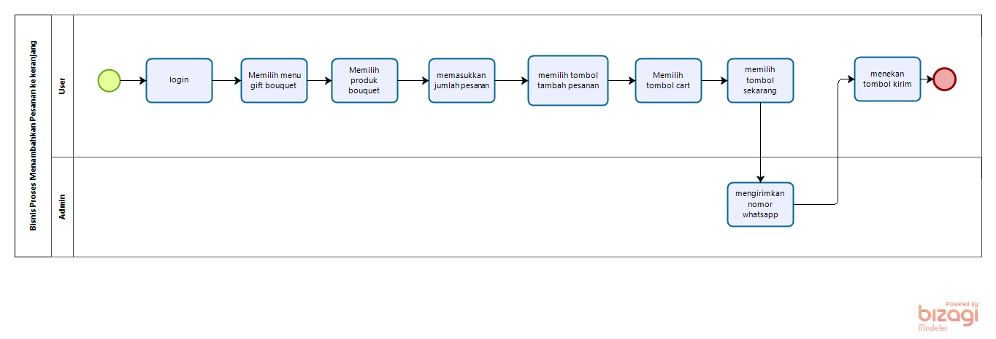

**Gambar 13 Business Process Membuat Order**

#### **Business Process Mengelola Profil**

*Business process* mengelola profil terdiri dari *business process* menambahkan profil, *business process* mengedit profil serta *business process* menghapus profil.

##### **Business Process Menambahkan Profil**

Untuk dapat menambah profil, maka admin harus *login* terlebih dahulu ke dalam sistem. Lalu admin memilih menu profilkemudian memilih tombol *add profil* yang menampilkan form isian tambah profil. Lalu admin mengisi form tambah profil. Proses bisnis menambahkan produk dilampirkan pada Gambar 14.

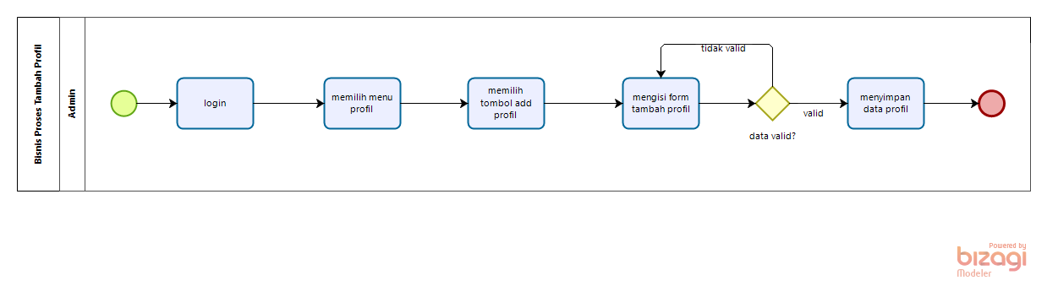

**Gambar 14 Business Process Menambah Profil**

##### **Business Process Mengedit Profil**

Untuk dapat mengedit data profil, maka admin harus *login* terlebih dahulu ke dalam sistem. Lalu admin memilih menu profil kemudi memilih tombol aksi yang terdiri dari ubah dan hapus. Lalu admin dapat mengedit data profil dan menghapus data profil. Proses bisnis mengedit profil dilampirkan pada Gambar 15.

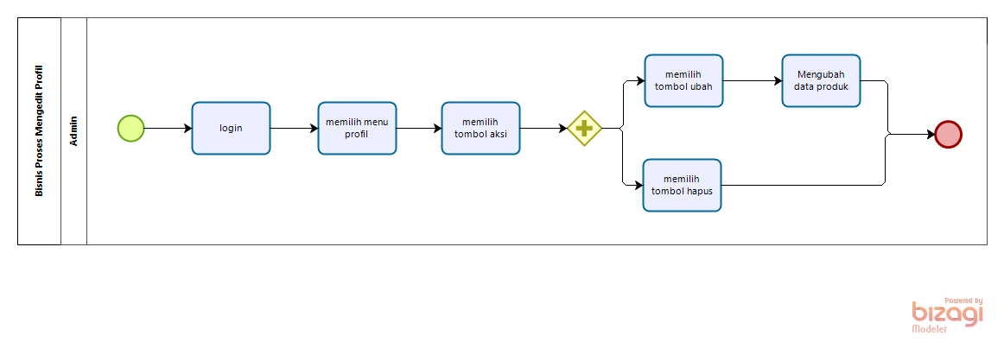

**Gambar 15 Business Process Mengedit Profil**

##### **Business Process Menghapus Profil**

Untuk dapat menghapus profil, admin harus *login* terlebih dahulu ke dalam sistem. Lalu admin dapat memilih menu profil, kemudian memilih profil yang akan dihapus. Lalu, admin dapat memilih tombol hapus dan profil berhasil dihapus. Proses bisnis menghapus profil dilampirkan pada Gambar 16.

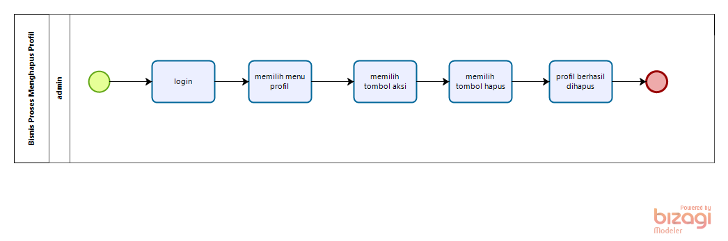

**Gambar 16 Business Process Menghapus Profil**

#### **Business Process Mengelola Kritik dan Saran**

*Business process* mengelola kritik dan saran terdiri dari *business process* menambahkan kritik dan saran, *business process* menghapus kritik dan saran.

##### **Business Process Menambahkan Kritik dan Saran**

*Business process* menambahkan kritik dan saran dilakukan oleh *user.* Untuk dapat menambahkan kritik dan saran, maka *user* harus *login* terlebih dahulu ke dalam sistem. Lalu *user* memilih menu kritik dan saran yang akan menampilkan form kritik dan saran. Kemudian *user* dapat mengisi form kritik dan saran dan memilih tombol kirim. Proses bisnis menambahkan kritik dan saran dilampirkan pada Gambar 17.

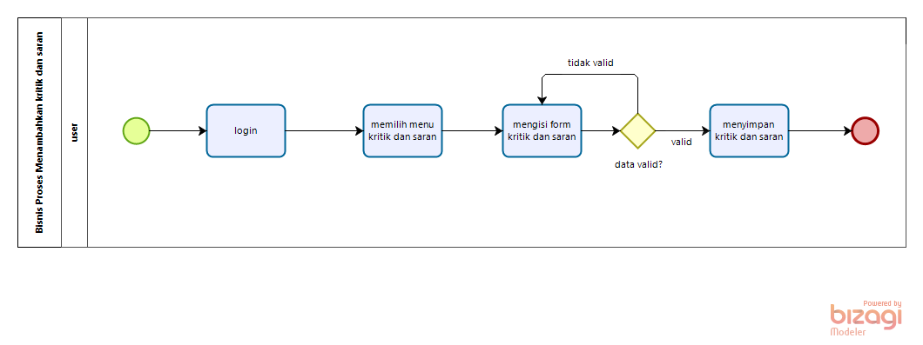

**Gambar 17 Business Process Menambahkan Kritik dan Saran**

##### **Business Process Menghapus Kritik dan Saran**

*Business process* menghapus kritik dan saran dilakukan oleh admin, Untuk dapat menghapus kritik dan saran, maka admin harus *login* terlebih dahulu ke dalam sistem. Lalu admin memilih menu kritik dan saran kemudian admin memilih tombol hapus. Proses bisnis menghapus kritik dan saran dilampirkan pada Gambar 18.

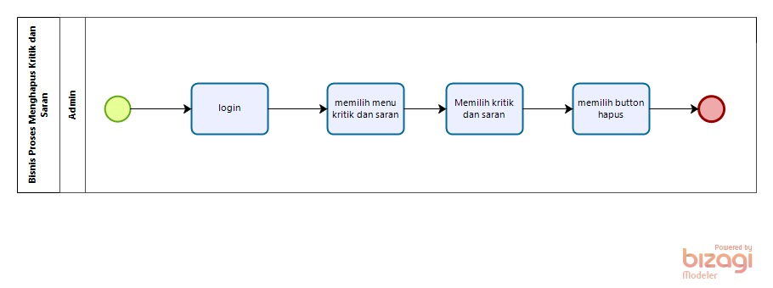

**Gambar 18 Business Process Menghapus Kritik dan Saran**

#### **Business Process Mengelola Kategori Produk**

*Business process* mengelola kategori produk terdiri dari *business process* menambahkan kategori produk, *business process* mengedit kategori produk, *business process* menghapus kategori produk.

##### **Business Process Menambahkan Kategori Produk**

Untuk dapat menambahkan kategori produk, admin harus *login* terlebih dahulu ke dalam sistem. Kemudian admin memilih menu *ecommerce* dilanjut memilih menu kategori produk. Lalu admin dapat memilih tombol *add product* yang akan menampilkan form kategori produk. Admin lalu mengisi form tersebut dan mengirimkannya. Proses bisnis menambahkan kategori produk dilampirkan pada Gambar 19.

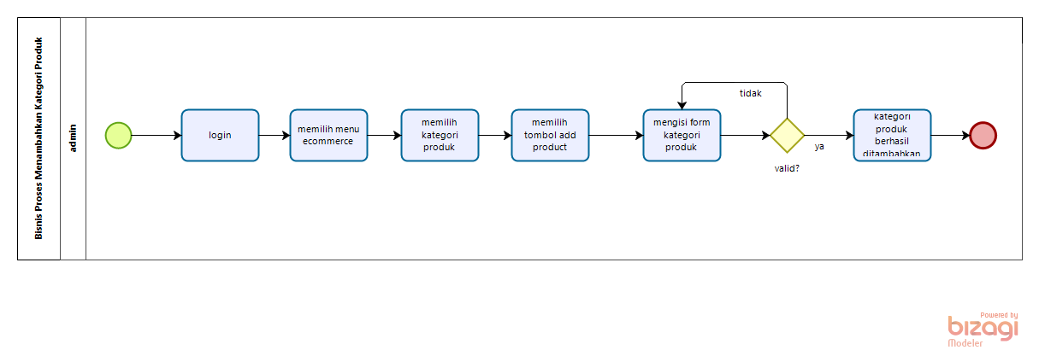

**Gambar 19 Business Process Menambahkan Kategori Produk**

##### **Business Process Mengedit Kategori Produk**

Untuk dapat mengedit kategori produk, admin harus *login* terlebih dahulu ke dalam sistem. Lalu admin memilih menu *ecommerce* dilanjut memilih menu kategori produk. Kemudian admin memilih tombol dan tombol ubah. Maka admin dapat mengubah data kategori produk. Proses bisnis mengedit kategori produk dilampirkan pada Gambar 20.

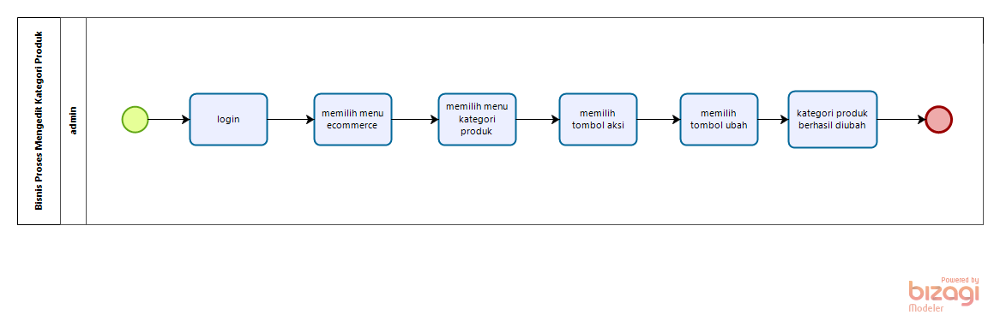

**Gambar 20 Business Process Mengedit Kategori Produk**

##### **Business Process Menghapus Kategori Produk**

Untuk dapat menghapus kategori produk, admin harus *login* terlebih dahulu ke dalam sistem. Lalu admin memilih menu *ecommerce* dilanjut memilih menu kategori produk. Lalu admin memilih tombol aksi dan tombol hapus. Maka kategori produk tersebut berhasil dihapus. Proses bisnis menghapus kategori produk dilampirkan pada Gambar 21.

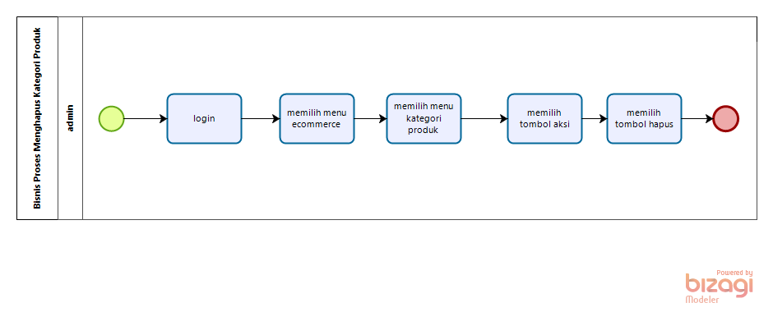

**Gambar 21 Business Process Menghapus Kategori Produk**

#### **Business Process Verifikasi Order**

Untuk dapat melakukan verifikasi order, admin harus *login* terlebih dahulu ke dalam sistem, kemudian memilih menu *ecommerce* dilanjut memilih menu order. Lalu admin memilih tombol selesai atau dibatalkan. Jika admin memilih tombol selesai maka akan menu *Whatsapp* pada tombol aksi lalu admin dapat mengirimkan pesan pada *user* untuk melakukan verifikasi orderan. Proses bisnis verifikasi order dilampirkan pada Gambar 22.

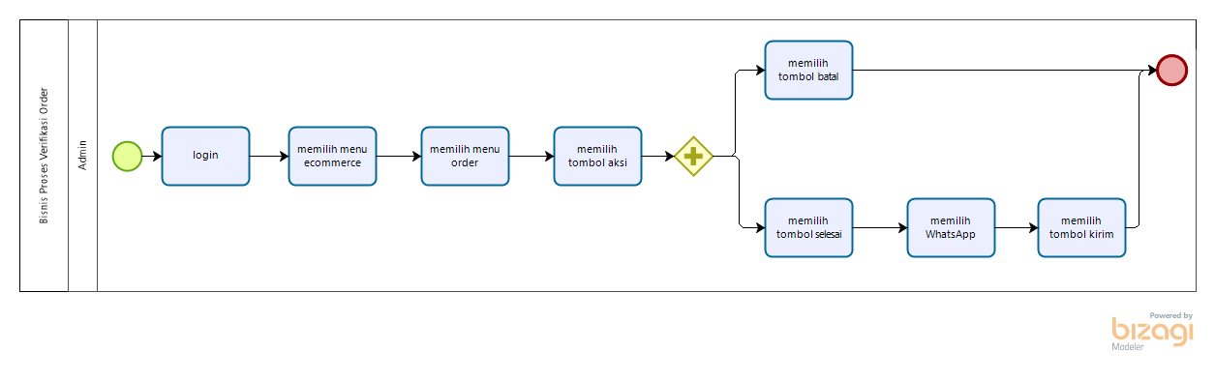

**Gambar 22 Business Process Verifikasi Order**

#### **Menghapus Produk di Cart**

Untuk dapat melakukan Menghapus Produk di *cart, user* harus *login* terlebih dahulu ke dalam sistem kemudian memilih tombol *cart* lalu memilih produk dan memilih tombol hapus pada produk yang ingin di hapus. Proses bisnis menghapus produk di *cart* dilampirkan pada Gambar 23.

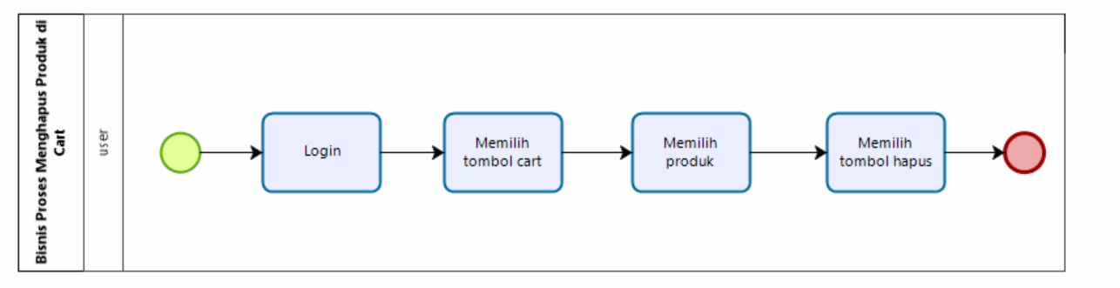

**Gambar 23 Business Process Menghapus Produk Di Cart**

## **Fungsi Utama (target System)**

Adapun fungsi utama yang terdapat dalam Sistem Informasi *Gift Bouquet* IT Del adalah sebagai berikut.

1. Fungsi melakukan Registrasi

Fungsi registrasi digunakan *user* untuk mendaftar akun dimana akun tersebut akan digunakan untuk mengakses sistem yang dibangun.

* + - 1. Fungsi melakukan autentikasi

Fungsiautentikasidigunakan oleh *user* dan admin untuk masuk dan keluar dari Sistem Informasi Layanan Gift Bouquet Koperasi IT Del. Fungsi *autentifikasi* terdiri atas *login* dan *logout*.

* + - 1. Fungsi Melihat Produk *Bouquet*

Fungsi melihat produk *bouquet* digunakan oleh *user* untuk melihat produk *bouquet* berdasarkan kategorinya.

* + - 1. Fungsi Melakukan *Request Bouquet*

Fungsi melakukan *request bouquet* digunakan oleh *user* untuk melakukan pemesan sesuai dengan keinginan terhadap *bouquet* yang akan dipesan. Setelah mengisi form *request bouquet* sistem akan menampilkan *WhatsApp* dari pada admin untuk melanjutkan pemesanan produk.

* + - 1. Fungsi Mengelola *Review*

Fungsi mengelola *review* terdiri dari menambahkan dan menghapus *review*. Menambahkan *review* digunakan oleh *user* untuk memberikan tanggapan terhadap produk yang tersedia sedangkan menghapus digunakan oleh admin untuk menghapus *review* yang diberikan oleh *user*.

* + - 1. Fungsi Mengelola Produk

Fungsi mengelola produk digunakan oleh admin untuk menambahkan, mengedit, mengubah status serta menghapus data produk pada sistem. Data produk yang ditambahkan akan dapat dilihat oleh *user* yang telah *login* ke akunnya masing-masing. Selanjutnya, pengeditan digunakan oleh admin untuk melakukan perubahan terhadap data produk. Kemudian, mengubah status digunakan untuk mengatur tampilan produk *bouquet* pada halaman *user* serta penghapusan data produk digunakan untuk menghapus produk *bouquet* yang tidak dibutuhkan lagi.

* + - 1. Fungsi Membuat Orderan

Fungsi membuat orderan digunakan oleh admin untuk membuat pesanan produk*.* Untuk membuat orderan *user* terlebih dahulu memilih produk *bouquet* dan mengatur jumlah produk yang akan dipesan. Selanjutnya, *user* memilih tombol keranjang dan melakukan pemesanan. Setelah melakukan pemesanan maka sistem akan menampilkan *WhatsApp* admin untuk melanjutkan pesanan.

* + - 1. Fungsi Mengelola Profil

Fungsi mengelola profil digunakan oleh admin untuk menambahkan, mengedit serta menghapus data profil. Data profil yang telah ditambahkan akan dapat dilihat oleh *user* yang *login* ke dalam sistem. Selanjutnya, pengeditan data profil digunakan untuk melakukan perubahan data profil yang salah serta penghapusan digunakan untuk menghapus data yang tidak dibutuhkan lagi.

* + - 1. Fungsi Mengelola Kritik dan Saran

Fungsi mengelola kritik dan saran terdiri dari dua yaitu menambah serta menghapus. Untuk menambahkan kritik dan saran digunakan oleh *user* untuk memberikan pendapat terhadap sistem sedangkan untuk menghapus kritik dan saran digunakan oleh admin untuk menghapus data kritik dan saran yang masuk.

* + - 1. Fungsi Mengelola Kategori Produk

Fungsi mengelola kategori produk digunakan oleh admin untuk menambahkan, mengedit serta menghapus data kategori produk. Kategori produk yang telah ditambahkan akan dapat dilihat oleh *user* yang *login* ke dalam sistem. Selanjutnya pengeditan kategori produk digunakan untuk melakukan perubahan data kategori produk yang salah serta penghapusan digunakan untuk menghapus data yang tidak dibutuhkan lagi.

* + - 1. Fungsi Verifikasi Order

Fungsi verifikasi order digunakan oleh admin untuk mengubah status pesanan yang masuk ke dalam sistem.

* + - 1. Fungsi Menghapus Produk di *cart*

Fungs menghapus produk di *cart* digunakan oleh *user* untuk menghapus produk yang tidak diinginkan yang sudah masuk kedalam *cart*

## **Kelompok dan Karakteristik Pengguna**

Adapun kelompok dan karakteristik pengguna terdiri dari admin dan pengunjung sistem dapat dilihat pada Tabel 4 dibawah ini.

**Tabel 4 Kelompok dan Karakteristik Pengguna**

| Kategori Pengguna | Fungsi | Hak Akses ke Aplikasi |
| --- | --- | --- |
| Admin | Mengelola informasi dalam sistem | Akses ke menu *create, read, update, delete* informasi dalam sistem |
| Pengunjung | Melihat informasi dalam sistem | Akses ke halaman produk yang tersedia |

### 2.3.1 **Pengguna 1**

| *Description of User* | : | Admin |
| --- | --- | --- |
| *Role* | : | Admindapat mengelola dan melihat informasi dalam sistem |
| *Prerequisite* | : | Adminharus memiliki akun agar dapat masuk dan mengelola sistem |
| *Task description* | : | Admindapat mengelola informasi dalam sistem, seperti menambahkan, mengubah, dan menghapus data. |

### 2.3. 2 **Pengguna 2**

| *Description of User* | : | Pengunjung |
| --- | --- | --- |
| *Role* | : | Pengunjung dapat melihat informasi produk yang diberikan oleh admin. |
| *Prerequisite* | : | Pengunjung tidak harus memiliki akun agar dapat masuk dan mengakses sistem |
| *Task description* | : | Pengunjung dapat melihat informasi dalam sistem |

## 2.4 **Lingkungan**

Pada bab ini dijelaskan spesifikasi yang direkomendasikan lingkungan operasional yang dibutuhkan dalam pengoperasian aplikasi yang akan dibangun. Semua kebutuhan ini berguna agar aplikasi tersebut dapat beroperasi dengan baik.

Spesifikasi minimal perangkat keras yang dibutuhkan dalam pengoperasian Sistem Informasi Layanan Gift Bouquet Koperasi IT Del adalah:

1. *Server*

*a). Processor : Intel Core 11-300H CPU @3.10 GHz*

*b). RAM : 4.00 GB*

*c). Flashdisk : 32 GB*

1. *Client*

*a). Processor : Intel Core 11-300H CPU @3.10 GHz*

*b). RAM : 4.00 GB*

*c). Flash Disk : 32 GB*

spesifikasi minimal perangkat lunak yang digunakan dalam pengoperasian Sistem Informasi Layanan Gift Bouquet Koperasi IT Del adalah:

1. *Server*
   1. *Operating System* : *Windows*
   2. *Software : Laragon*
   3. *Browser* : *Mozilla Firefox, Google Chrome*, dan *Internet Explorer*
2. *Client*
3. *Operating system :* Windows
4. *Browser : Mozilla Firefox, Google Chrome*, dan *Internet Explorer*

### 2.4.1 **Pengembangan**

Lingkungan pengembangan sistem/produk dapat dilihat pada Tabel 5.

**Tabel 5 Lingkungan Pengembangan**

| *Server* | : | *Apache* |
| --- | --- | --- |
| *Database Engine* | : | *MySQL* |
| *Installed Software* | : | *Apache* |
| *Operating System* | : | *Windows 11* |
| *Minimum Storage* | : | *Byte* |

### 2.4.2 **Pengujian**

Spesifikasi minimal perangkat lunak yang digunakan oleh tim pengembang dalam pembangunan Sistem Informasi Layanan Gift Bouquet Koperasi IT Del dijelaskan pada Tabel 6.

**Tabel 6 Lingkungan Pengujian**

| *Server* | : | *Apache* |
| --- | --- | --- |
| *Database Engine* | : | *MySQL* |
| *Installed Software* | : | *Apache* |
| *Operating System* | : | *Windows 10* |
| *Minimum Storage* | : | *Byte* |

### 2.4.3 **Pengoperasian**

Spesifikasi minimal perangkat lunak yang digunakan oleh tim pengembang dalam pembangunan Sistem Informasi Layanan Gift Bouquet Koperasi IT Del dijelaskan pada Tabel 7.

**Tabel 7 Lingkungan Pengoperasian**

| *Server* | : | *Apache* |
| --- | --- | --- |
| *Database Engine* | : | *MySQL* |
| *Installed Software* | : | *Apache* |
| *Operating System* | : | *Windows 11* |
| *Minimum Storage* | : | *Byte* |

## 2.5 **Batasan Desain dan Implementasi**

Sistem ini hanya dapat diakses dengan menggunakan *browser* seperti *Mozilla firefox, Google Chrome.* Sistem Informasi *Gift Bouquet* Koperasi PI Del hanya dapat diakses oleh masyarakat. sistem bergantung pada jaringan, apabila jaringan bermasalah maka sistem ini tidak akan dapat diakses karena sistem ini berbasis *web.*

## 2.6 **Asumsi dan Kebergantungan**

Akronim yang digunakan dalam penulisan dokumen ini dapat dilihat pada Tabel 8.

**Tabel 8 Asumsi dan Kebergantungan**

| **No.** | **Akronim** | **Keterangan** |
| --- | --- | --- |
| 1 | ToR | *Term of References* |
| 2 | MoM | *Minutes of Model* |
| 3 | ManPro | Manajemen Proyek |

# 3 **Kebutuhan Rinci**

Pada bab ini menjelaskan tentang kebutuhan antarmuka baik antarmuka dengan sistem, antarmuka dengan pengguna, antarmuka dengan perangkat keras dan antarmuka dengan komunikasi.

## 3.1 **Kebutuhan Antarmuka**

Berikut penjelasan mengenai kebutuhan antarmuka yang dibutuhkan oleh Sistem Informasi *Gift Bouquet* Koperasi PI Del.

### 3.1.1 **Antarmuka Pengguna**

Sistem Informasi Layanan *Gift Bouquet* Koperasi IT Del dikembangkan dalam bentuk aplikasi *website*. Antarmuka pengguna diperlukan dalam pengoperasian sistem yang dibangun dengan GUI. Perangkat lunak yang akan dikembangkan membutuhkan interaksi dengan pengguna. Interaksi antara pengguna dengan sistem membutuhkan suatu alat untuk dapat

mentransformasikan masukan *(input)* dan keluaran *(output)* dari dan untuk pengguna.

Perangkat tersebut adalah sebagai berikut:

*Monitor*

*Monitor* digunakan sebagai wadah untuk melihat tampilan *output* proses yang dilakukan.

*Keyboard*

*Keyboard* digunakan sebagai media untuk memasukkan data yang diperlukan ke dalam sistem.

*Mouse*

*Mouse* digunakan untuk membantu dalam proses memasukkan data (sebagai *pointer* kursor di layar *monitor*).

Tampilan layar atau *User Interface* sistem terlampir pada gambar berikut.

#### 3.1.1.1 **Tampilan Halaman Registrasi**

Pada tampilan halaman registrasi terdapat form isian *email*, nama lengkap, no HP/ponsel yang dimana *user* harus melakukan registrasi akun agar dapat *login* kedalam sistem yang dibangun. Tampilan halaman registrasi terlampir pada Gambar 24.

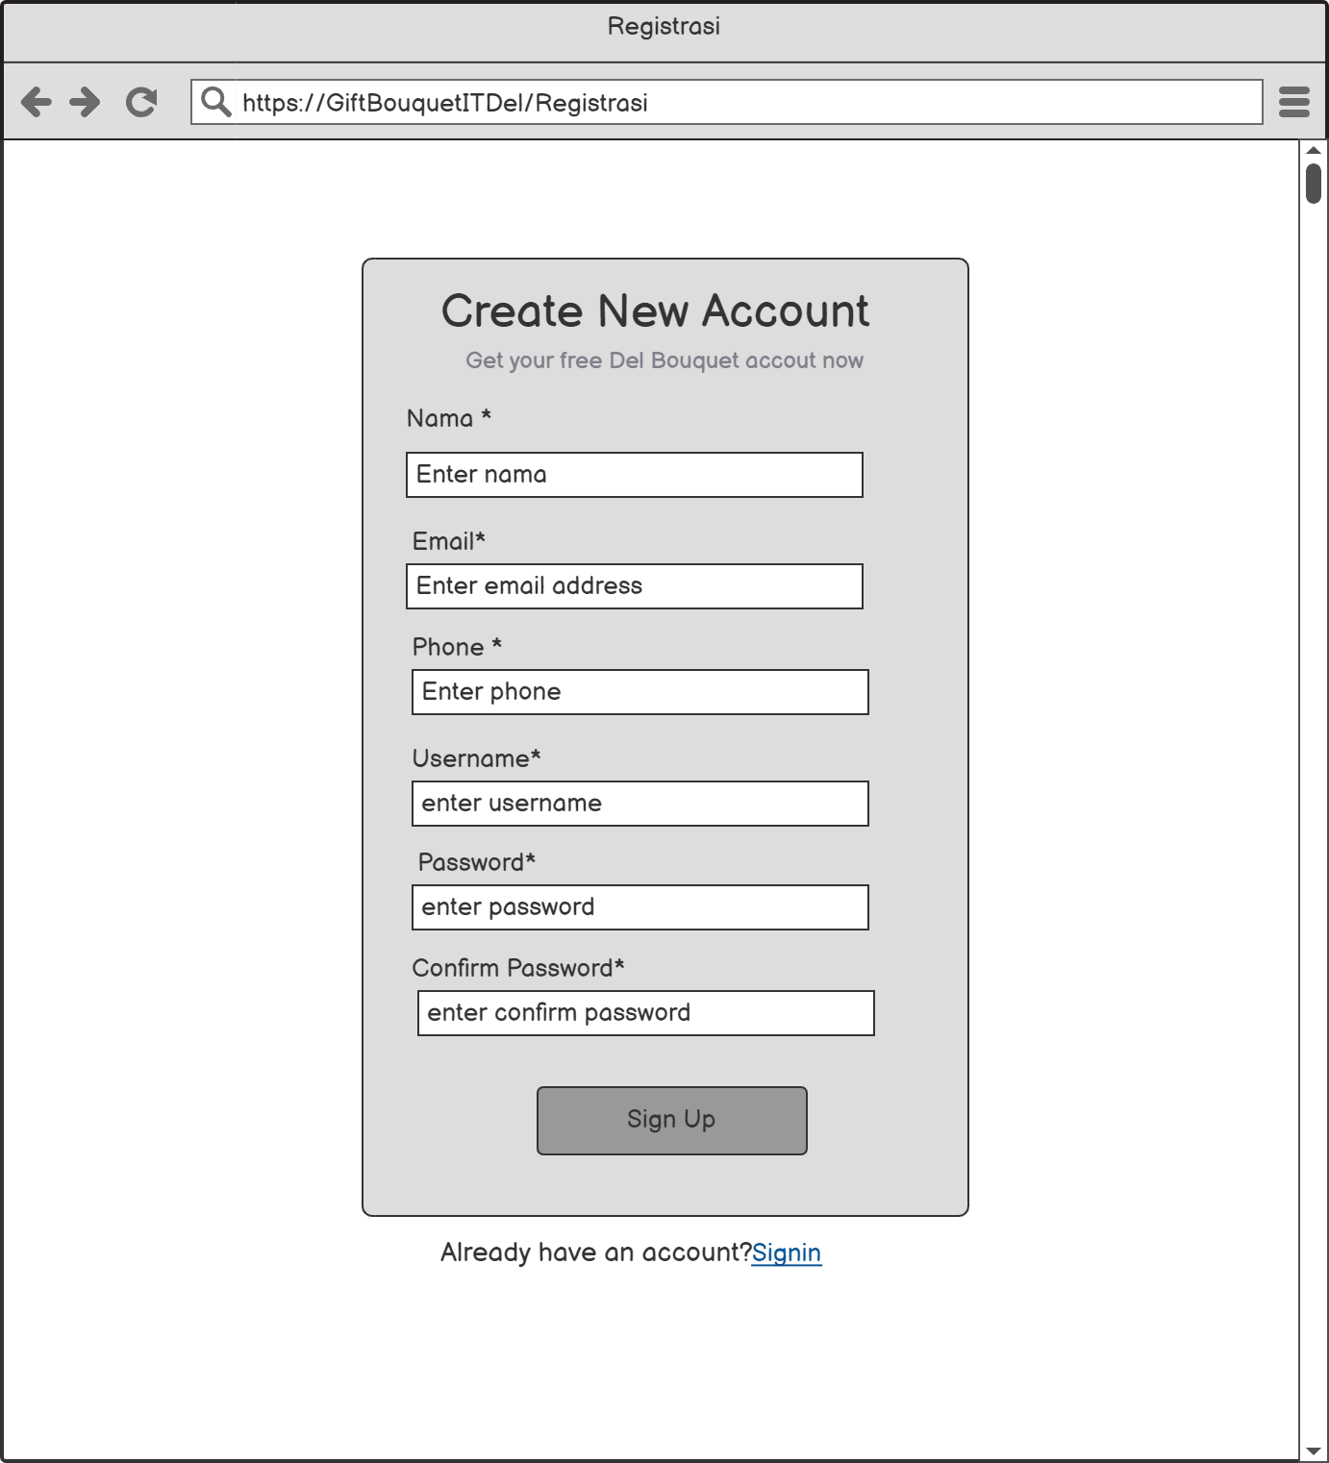

**Gambar 24 Tampilan Halaman Registrasi**

#### 3.1.1.2 **Tampilan Halaman** Autentikasi

Tampilan halaman autentikasi terdiri dari dua yaitu tampilan halaman *login* dan tampilan halaman *logout*.

##### **3.1.1.2.1 Tampilan Halaman Login**

Pada tampilan halaman *login* terdapat form isian *email* dan *password. User* dan admin harus memasukkan *email* dan *password* yang telah didaftarkan saat registrasi sebelumnya. Tampilan halaman *login* terlampir pada Gambar 25.

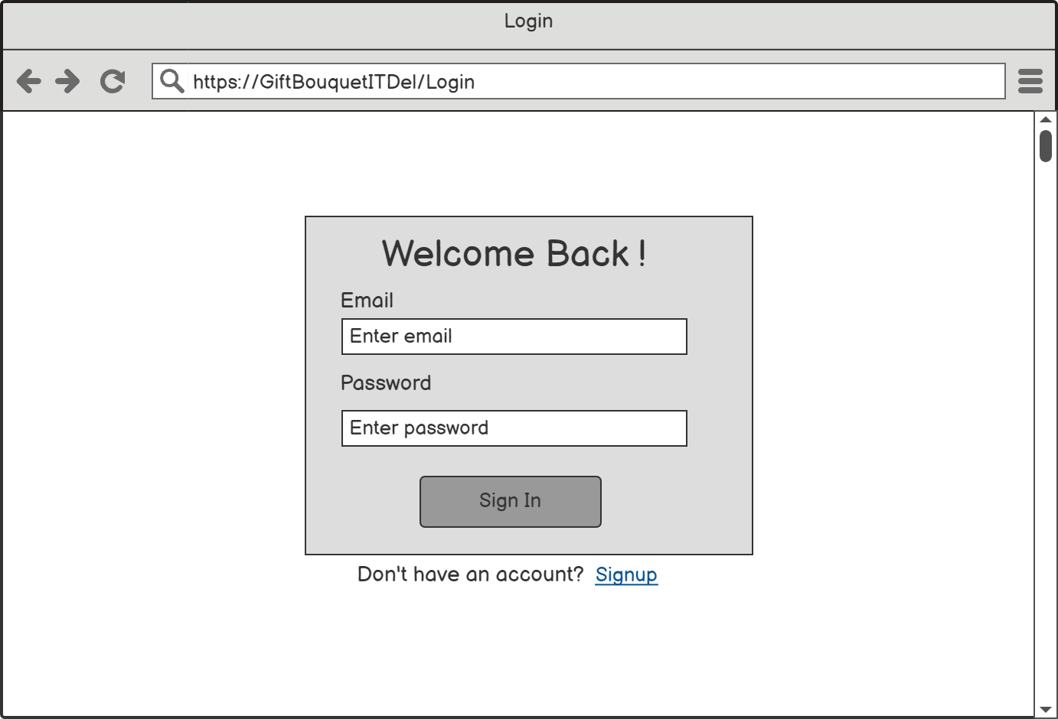

**Gambar 25 Tampilan Halaman Login**

##### **3.1.1.2.2 Tampilan Halaman Logout**

Tampilan halaman *logout* terdapat tombol *logout* untuk keluar dari akun. Tampilan halaman *logout* dilampirkan pada Gambar 26.

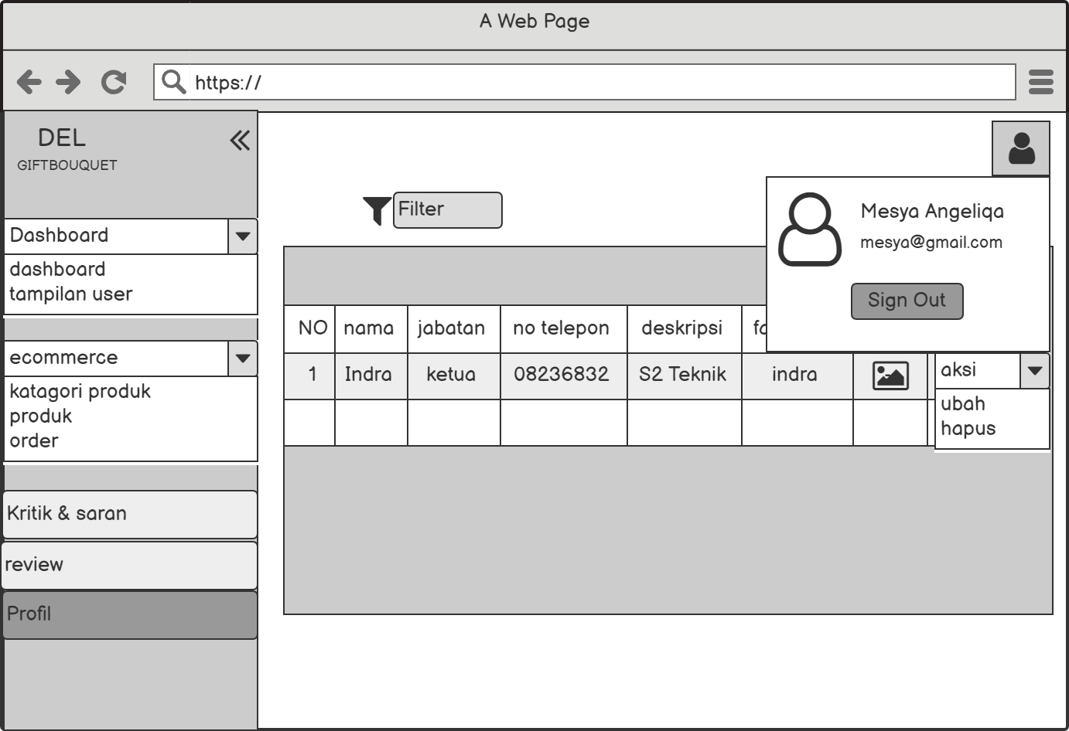

**Gambar 26 Tampilan Halaman Logout**

#### 3.1.1.3 **Tampilan Halaman Melihat Produk Bouquet**

Pada tampilan halaman melihat produk *bouquet* terdapat jenis jenis produk yang telah dikategorikan. *User* dapat memilih dan melihat produk *bouquet* yang akan dilihat. Tampilan halaman melihat produk *bouquet* terlampir pada Gambar 27.

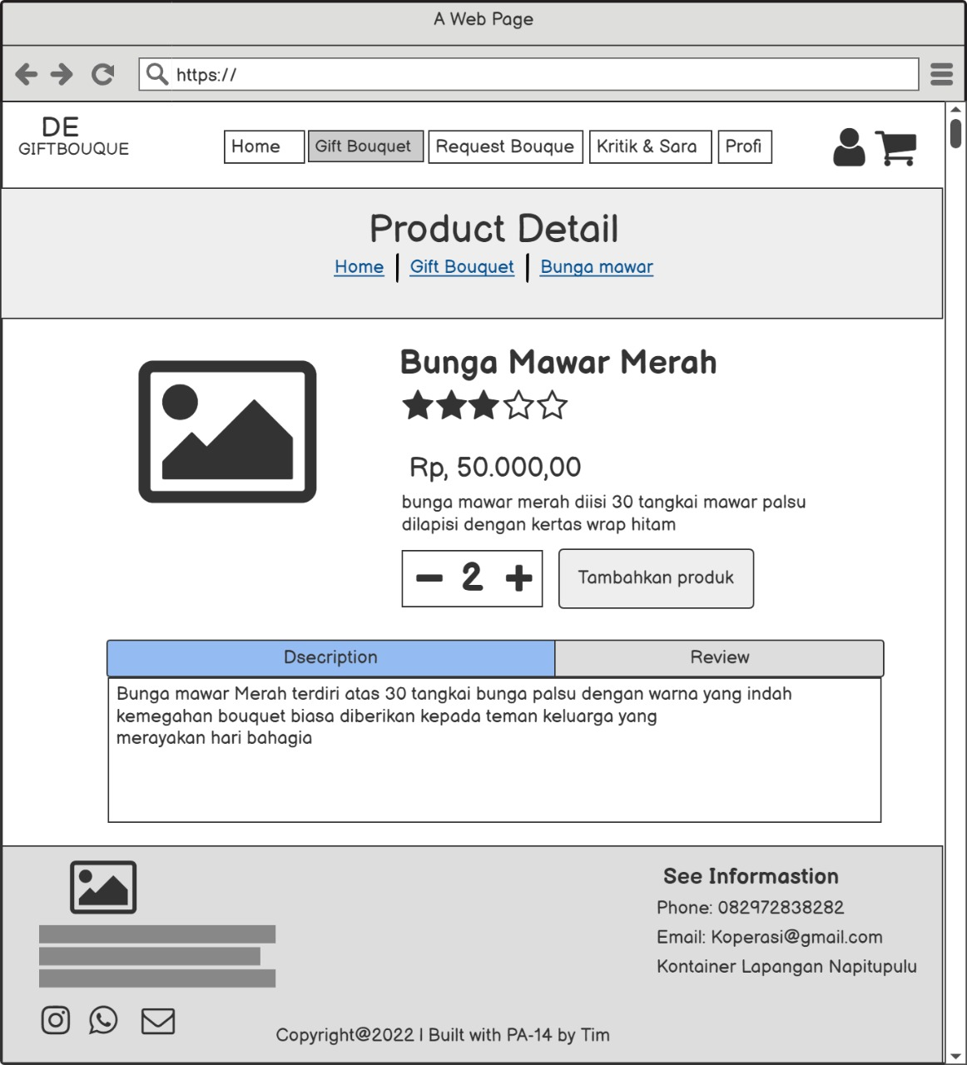

**Gambar 27 Tampilan Halaman Melihat Produk Bouquet**

#### 3.1.1.4 **Tampilan Halaman Melakukan Request Bouquet**

Pada tampilan halaman melakukan *request bouquet* terdapat form isian dimana nama, *email,* dan nomor telepon sudah terisi secara otomatis. *User* harus memilih kategori dan mengisi detail serta *notes* untuk *request bouquet*. Tampilan halaman melakukan *request bouquet* terlampir pada Gambar 28.

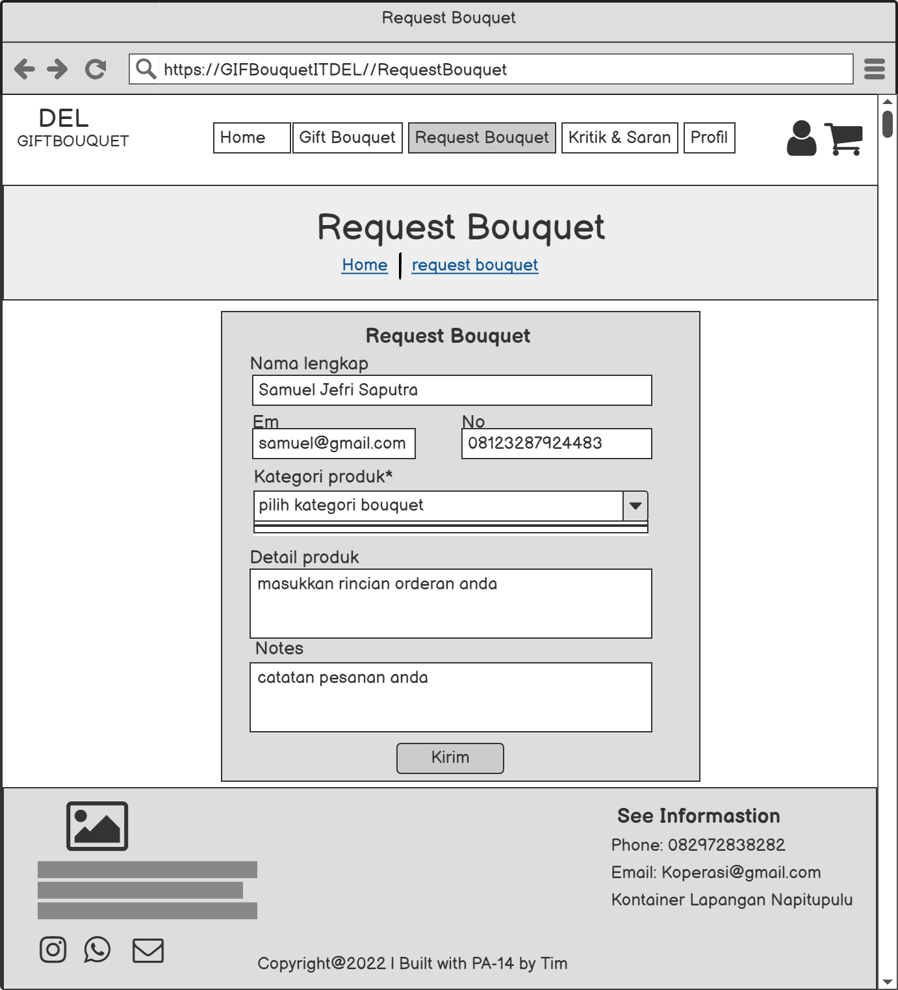

**Gambar 28 Tampilan Halaman Request Bouquet**

#### 3.1.1.5 Tampilan Halaman Menghapus Review

Tampilan Halamanmengelola *review* terdiri atas Tampilan Halamanmenambahkan *review* dan menghapus *review*.

#### 3.1.1.5.1 **Tampilan Halaman Menambahkan Review**

Pada tampilan halaman menambahkan *review* terdapat form tempat *user* memasukkan *review* produk. *User* juga dapat melihat *review* yang diberikan oleh *user* lain terhadap satu produk. Tampilan halaman menambahkan *review* terlampir pada Gambar 29.

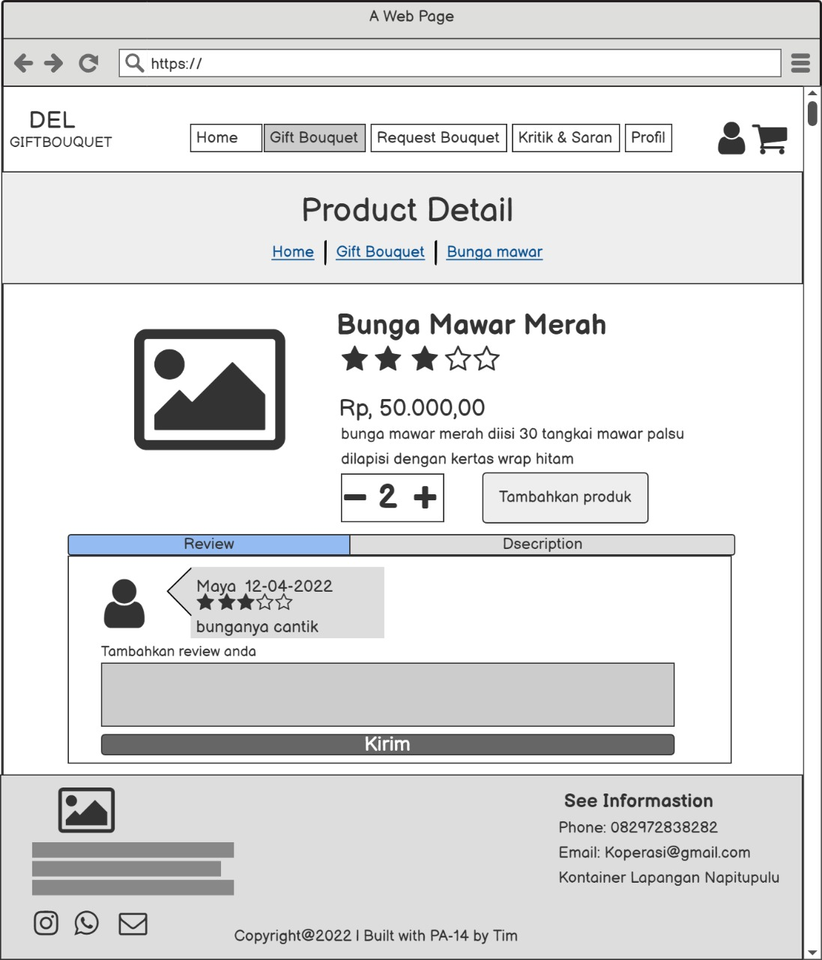

**Gambar 29 Tampilan Halaman Menambahkan Review**

#### 3.1.1.5.2 Tampilan Halaman Menambahkan Review

Pada tampilan halaman menghapus *review* admin dapat menghapus *review* yang diberikan *user* pada satu produk. Tampilan menghapus *review* terlampir pada Gambar 30.

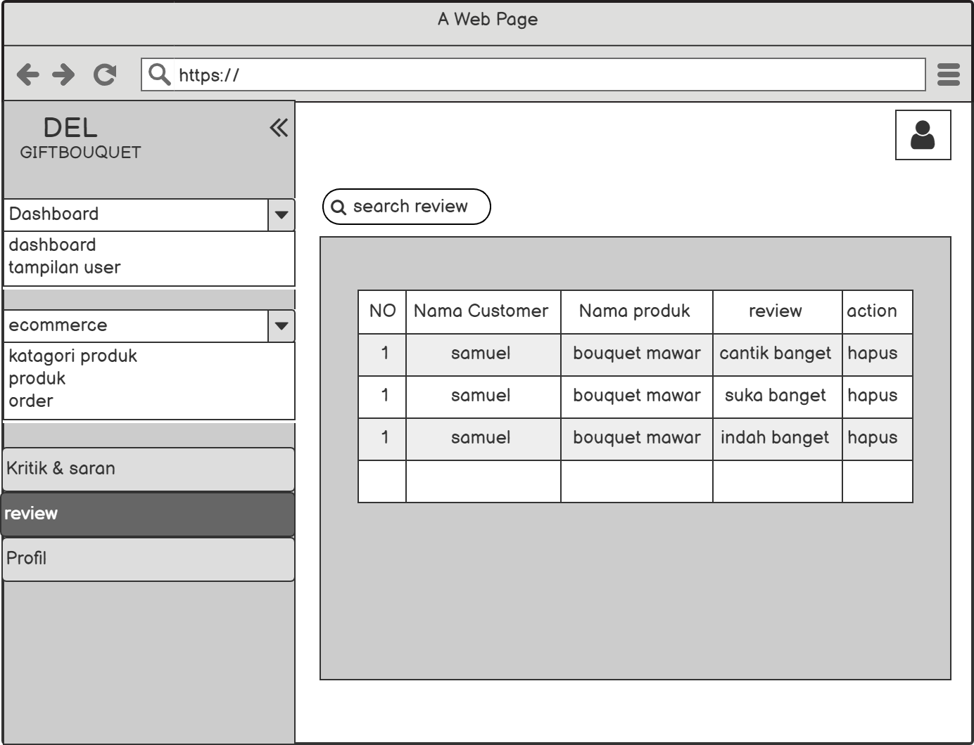

**Gambar 30 Tampilan Halaman Menghapus Review**

#### 3.1.1.6 **Tampilan halaman Mengelola Produk**

Tampilan Halamanmengelola produk terdiri dari Tampilan Halamanmenambah produk, Tampilan Halamanmengedit produk, Tampilan Halamanmengubah status produk, serta Tampilan Halamanmenghapus produk.

##### **3.1.1.6.1 Tampilan Halaman Menambahkan Produk**

Pada tampilan halaman menambahkan produk terdapat form isian dimana admin harus melengkapi form tersebut untuk dapat menambahkan produk ke tampilan halaman sistem. Tampilan halaman menambahkan produk terlampir pada Gambar 31.

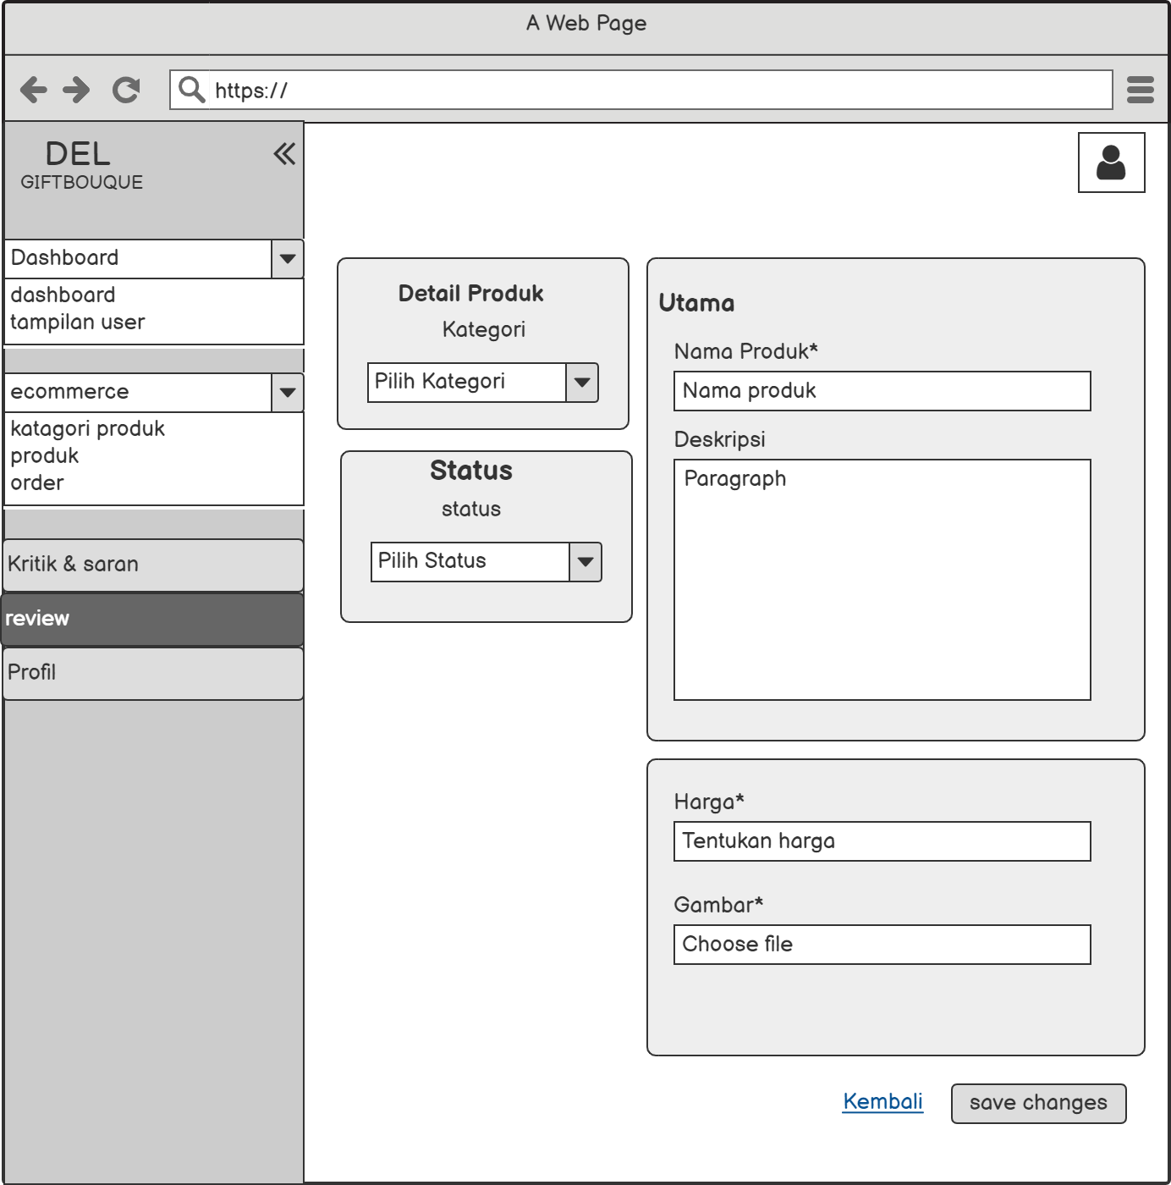

**Gambar 31 Tampilan Halaman Menambahkan Produk**

##### **3.1.1.6.2 Tampilan Halaman Mengedit Produk**

Pada tampilan halaman mengedit produk terdapat informasi produk yang telah ditambahkan oleh admin. Pada halaman ini admin dapat mengubah, menghapus dan mengaktifkan produk. Tampilan halaman mengedit produk terlampir pada Gambar 32.

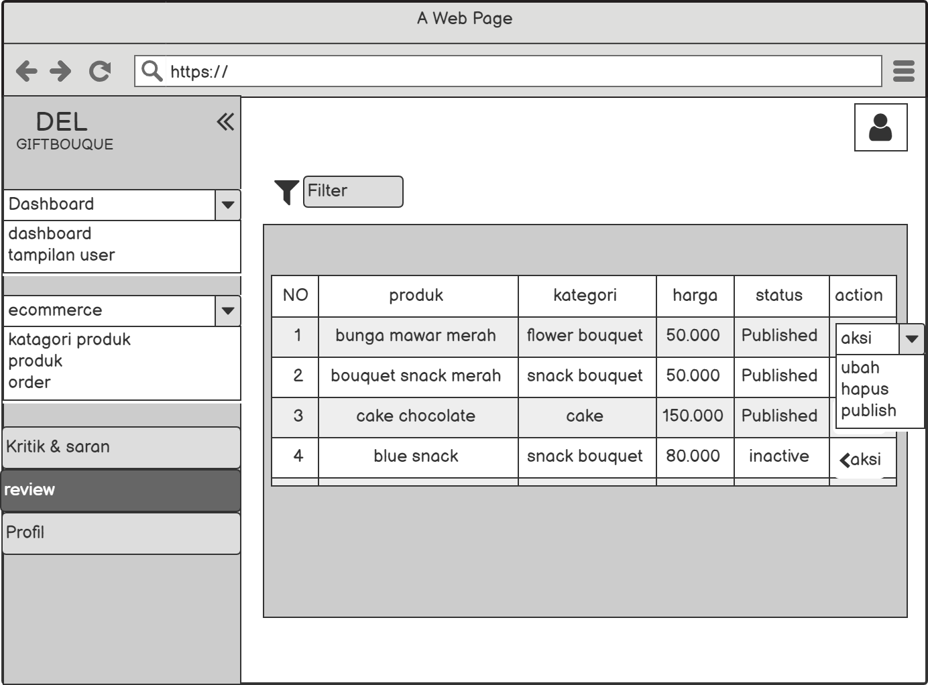

**Gambar 32 Tampilan Halaman Mengedit Produk**

##### **3.1.1.6.3 Tampilan Halaman Mengubah Status Produk**

Pada tampilan halaman mengubah status produk, terdapat tombol *published* atau *inactive* yang digunakan untuk mengubah status tampilan produk. Tampilan halaman mengubah status produk dilampirkan pada Gambar 33.

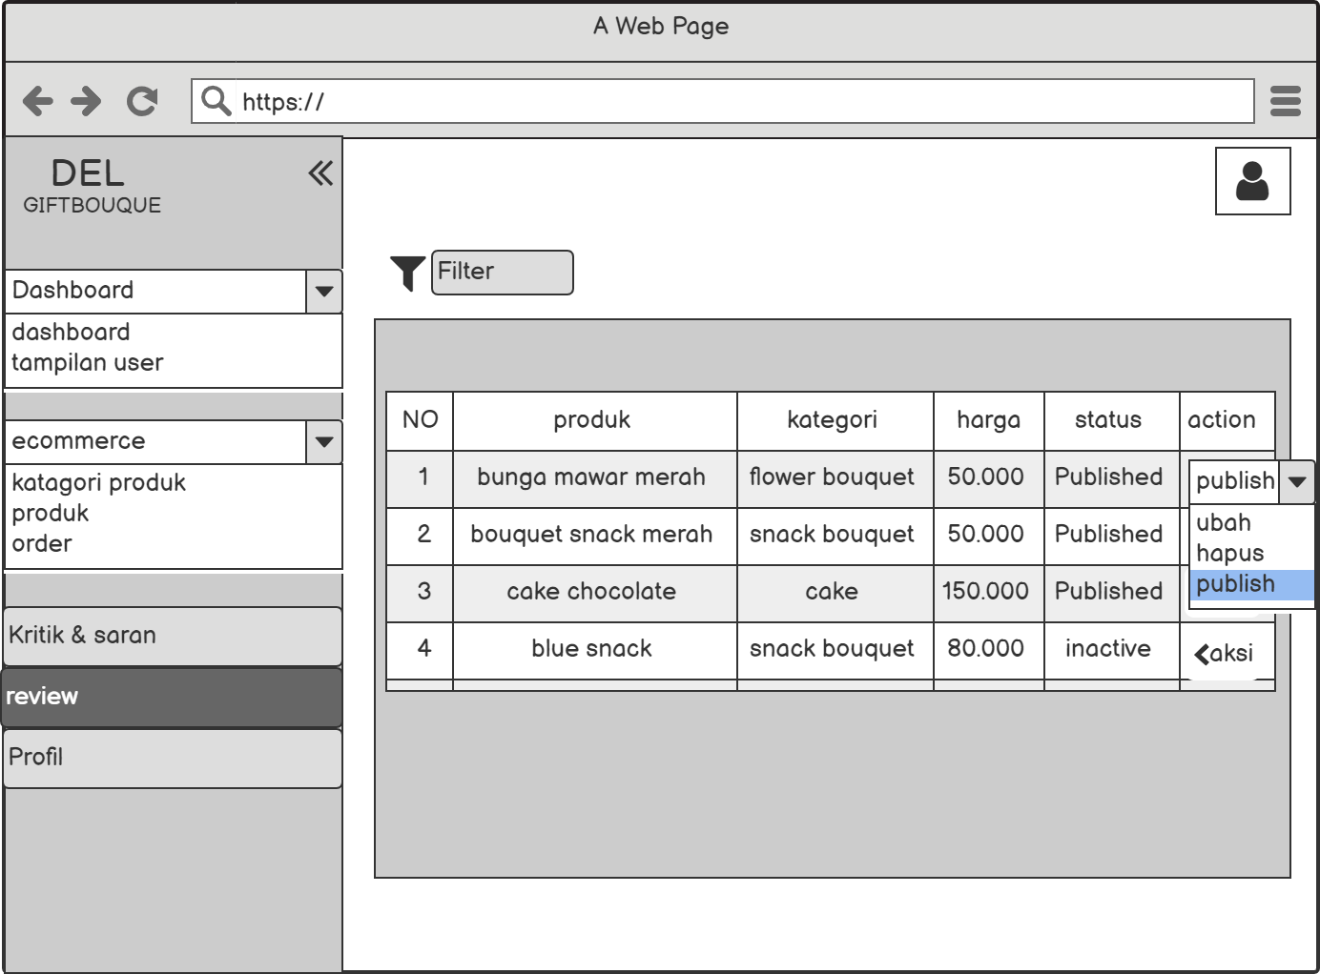

**Gambar 33 Tampilan Halaman Mengubah Status Produk**

##### **3.1.1.6.4 Tampilan halaman Menghapus Produk**

Pada tampilan halaman menghapus produk terdapat produk produk yang telah ditambahkan sebelumnya. Tampilan halaman menghapus produk dilampirkan pada Gambar 34.



**Gambar 34 Tampilan Halaman Menghapus Produk**

#### 3.1.1.7 **Tampilan Halaman Membuat Orderan**

Tampilan halaman order terbagi menjadi dua bagian yaitu tampilan halaman detail produk dan tampilan *cart*.

##### **3.1.1.7.1 Tampilan Halaman Detail Produk**

Tampilan halaman detail produk digunakan *user* untuk mengatur jumlah pesanan produk. Tampilan halaman detail produk terdapat tombol tambahkan produk dimana produk tersebut akan masuk ke halaman *cart*. Tampilan halaman detail produk dilampirkan pada Gambar 35.

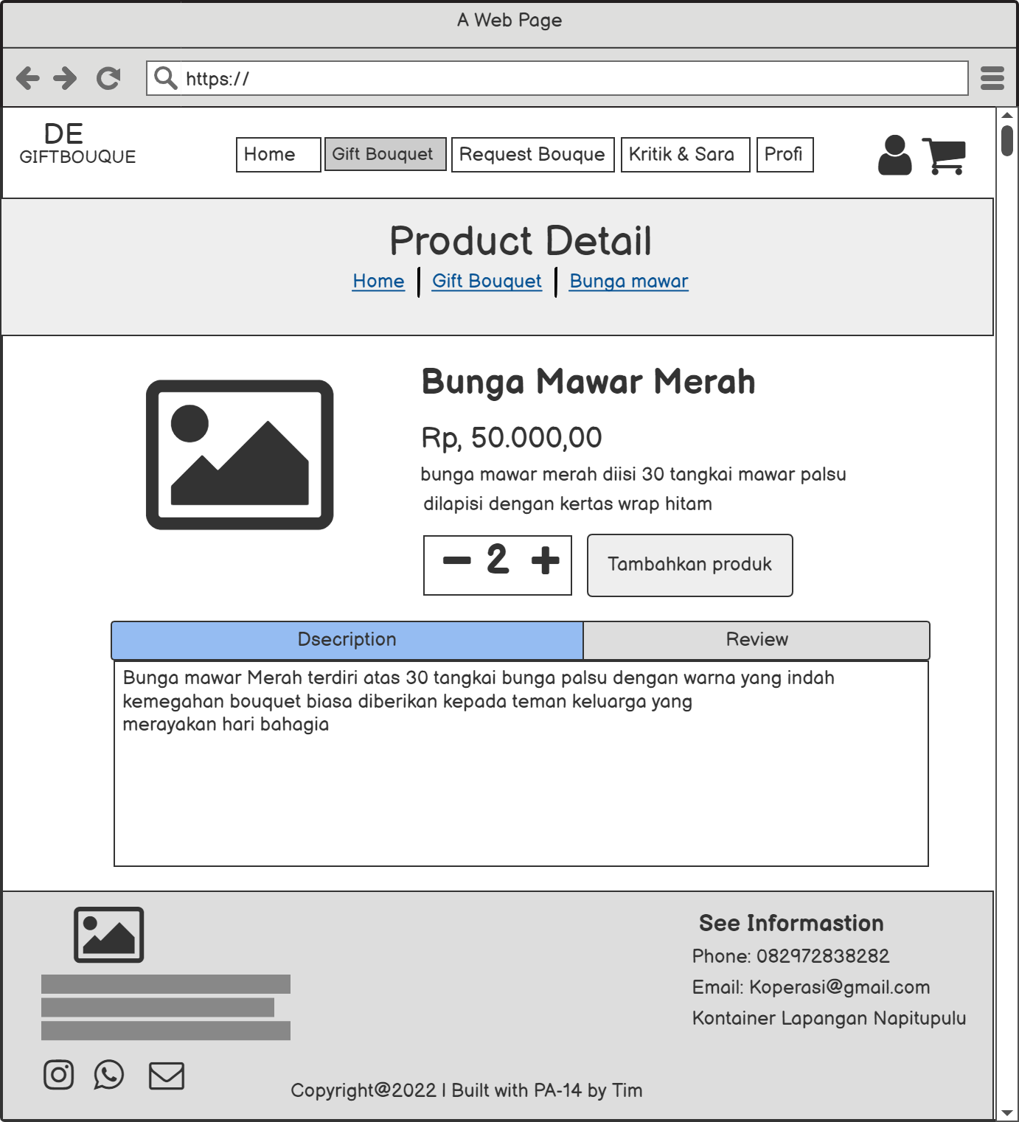

**Gambar 35 Tampilan Halaman Detail Produk**

##### **3.1.1.7.2 Tampilan Halaman Cart**

Tampilan halaman *cart* terdapat detail produk pesanan dan yang sebelumnya telah ditambahkan oleh *user.* Tampilan halaman cart terdapat tombol pesan *order now* yang digunakan untuk *checkout* orderan. Tampilan halaman *cart* dilampirkan pada Gambar 36.

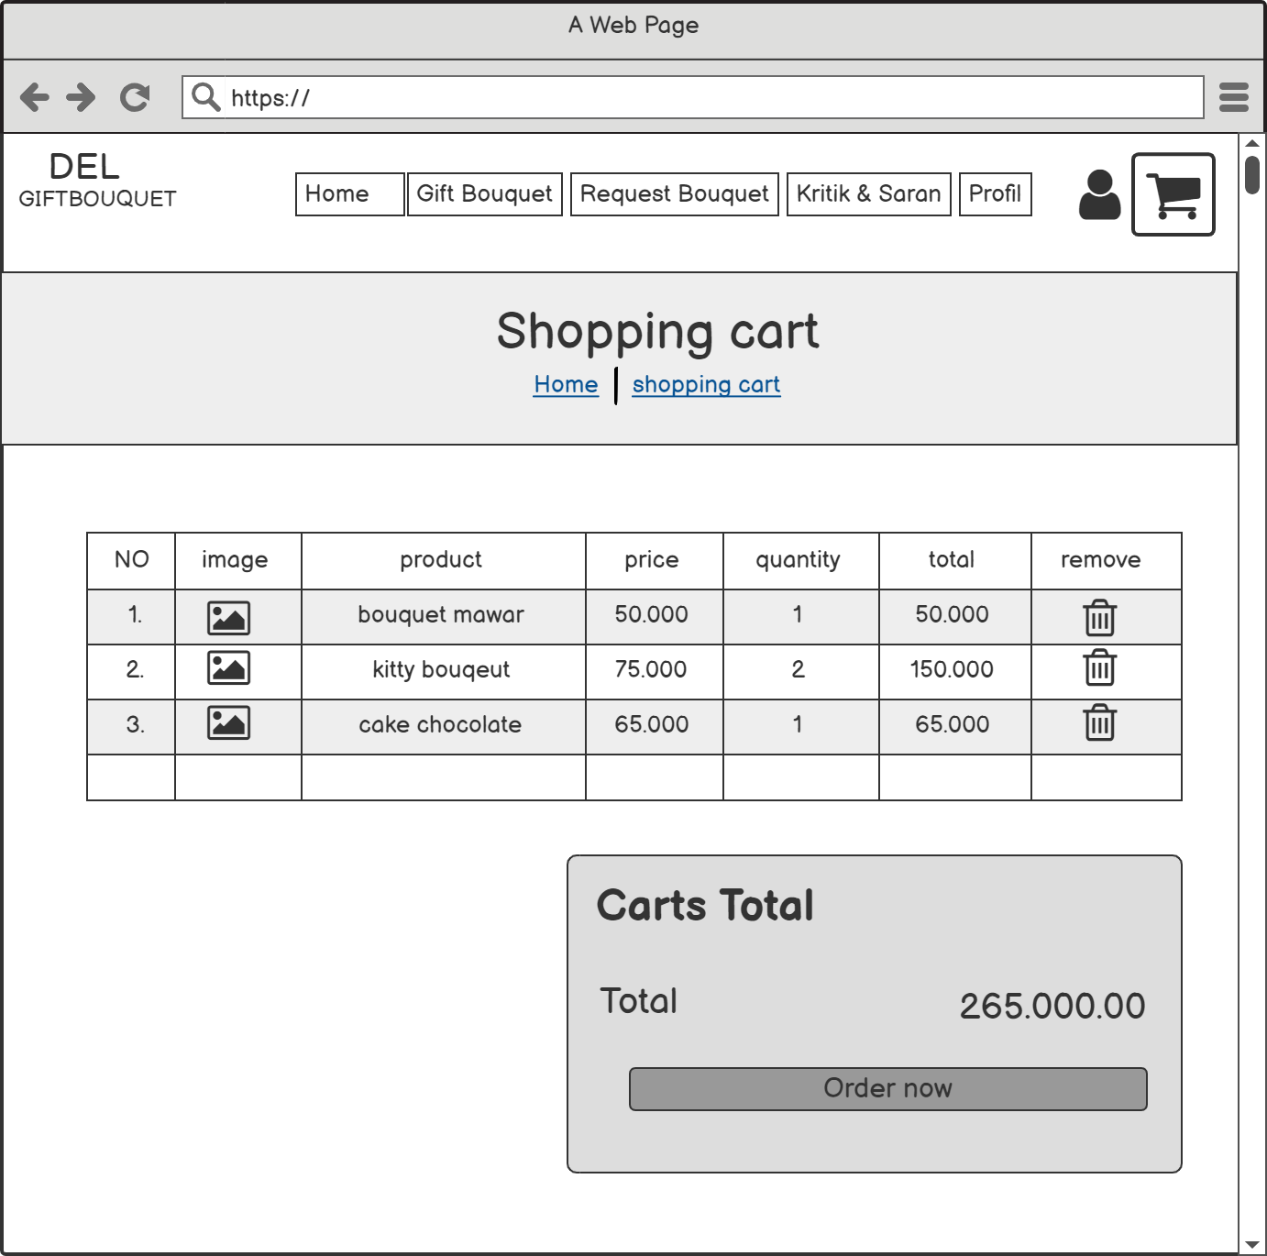

**Gambar 36 Tampilan Halaman Cart**

#### 3.1.1.8 **Tampilan Halaman Mengelola Profil**

Tampilan halamanmengelola profil terdiri dari Tampilan halamanmenambahkan profil, Tampilan halamanmengedit profil serta Tampilan halamanmenghapus profil.

##### **3.1.1.8.1 Tampilan Halaman Menambahkan Profil**

Pada tampilan halaman menambahkan profil, terdapat form isian dimana admin harus melengkapi form tersebut untuk dapat menambahkan profil. Tampilan halaman menambahkan profil terlampir pada Gambar 37.

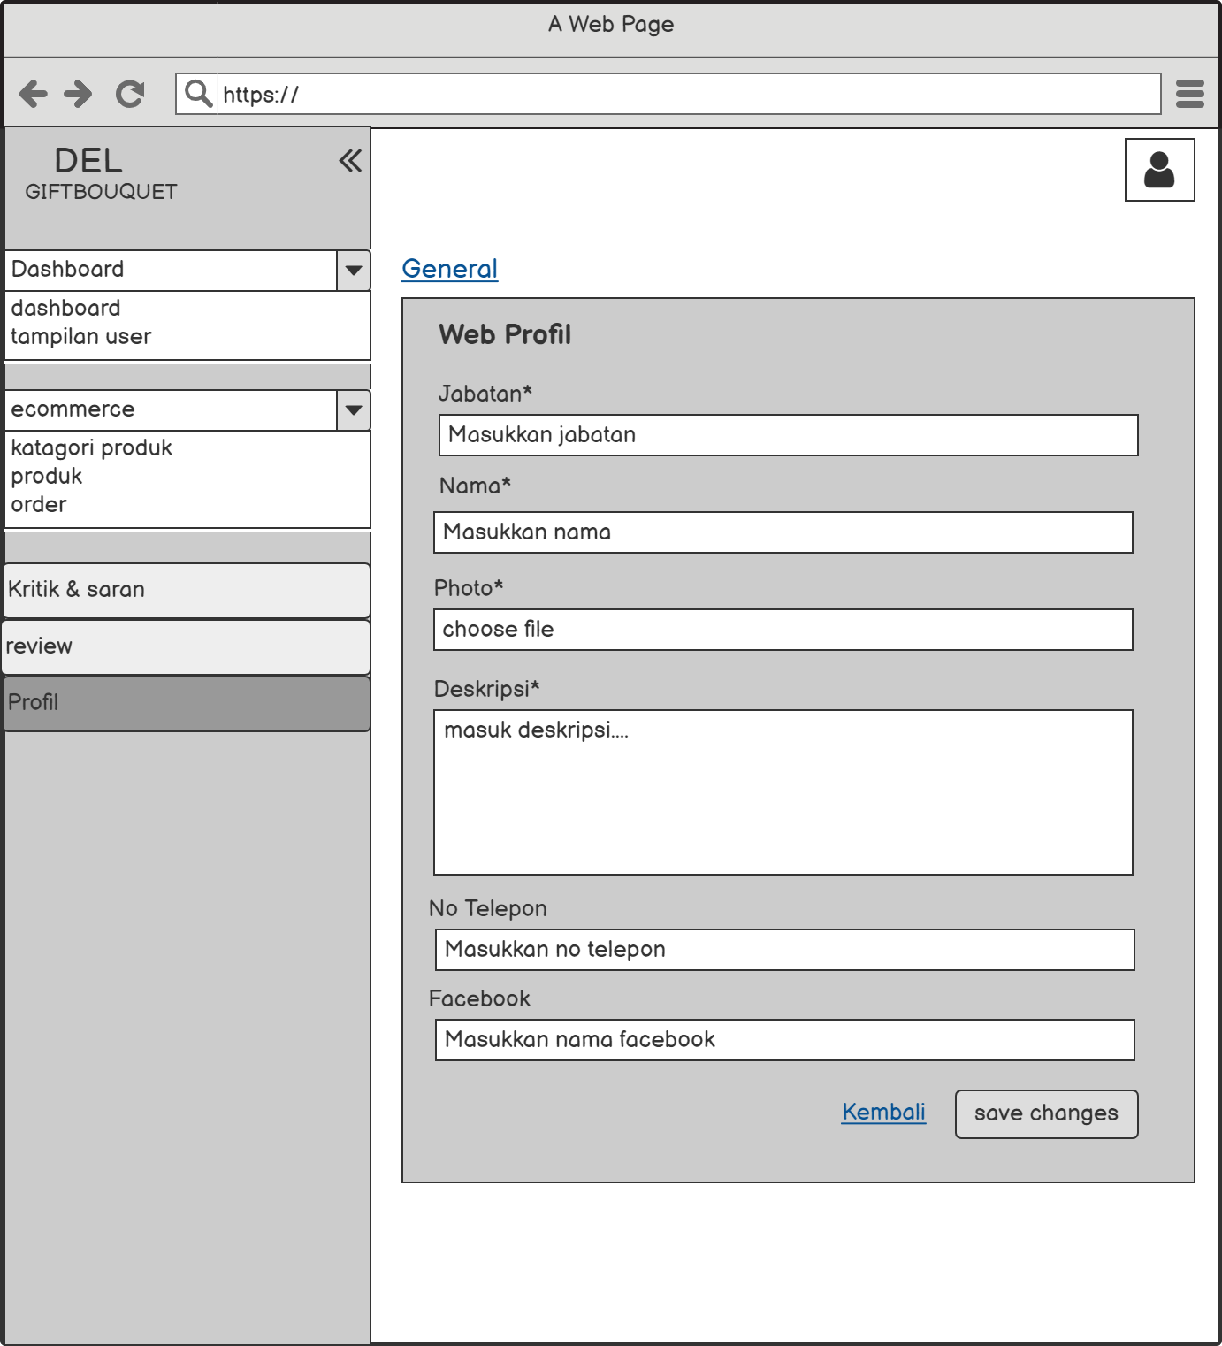

**Gambar 37 Tampilan Halaman Menambahkan Profil**

##### **3.1.1.8.2 Tampilan Halaman Mengedit Profil**

Pada tampilan halaman mengedit profil,terdapat informasi profil yang telah ditambahkan oleh admin. Admin dapat mengubah dan menghapus data profil pada halaman ini. Tampilan halaman mengedit profil dilampirkan pada Gambar 38.

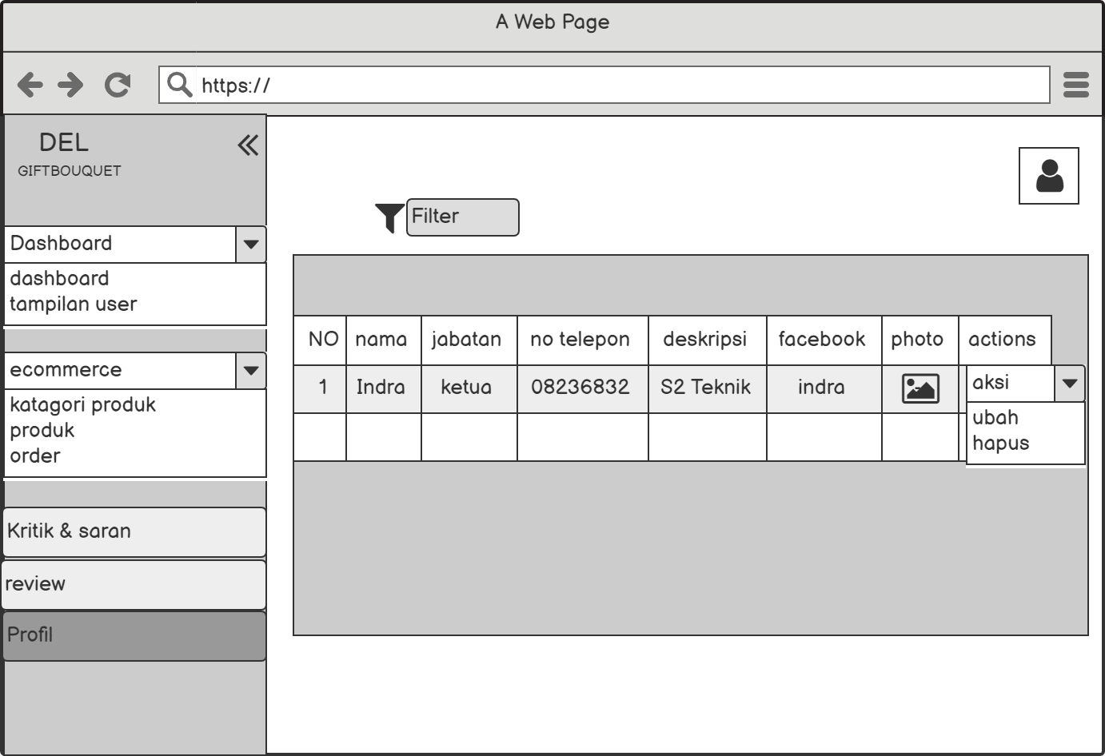

**Gambar 38 Tampilan Halaman Mengedit Profil**

##### **3.1.1.8.3 Tampilan Halaman Menghapus Profil**

Pada tampilan halaman menghapus profil, terdapat tombol hapus untuk menghapus profil yang dipilih. Tampilan halaman menghapus profil dilampirkan pada gambar 39.

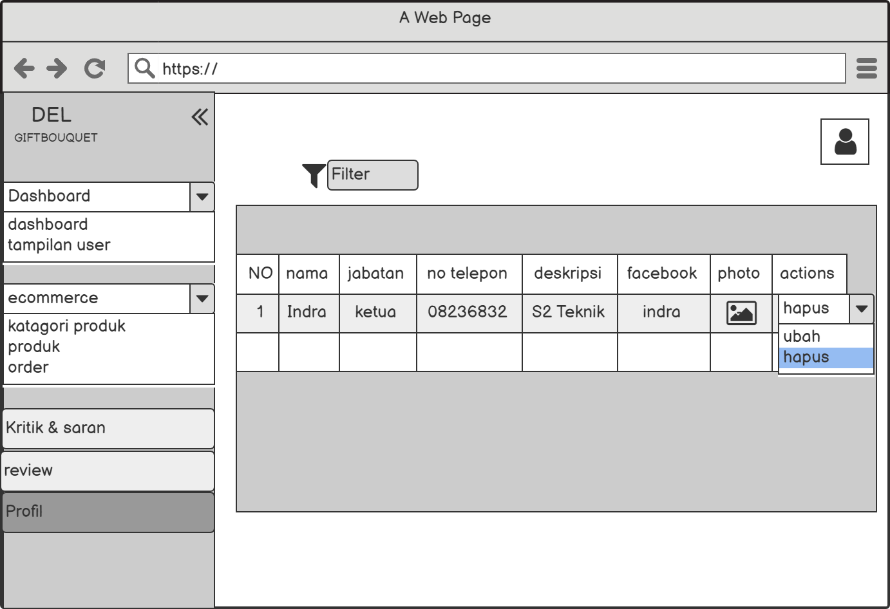

**Gambar 39 Tampilan Halaman Menghapus Profil**

#### 3.1.1.9 **Tampilan Halaman Mengelola Kritik dan Saran**

Tampilan halaman mengelola kritik dan saran terdiri dari tampilan halaman menambahkan kritik dan saran, tampilan halaman menghapus kritik dan saran.

##### **3.1.1.9.1 Tampilan Halaman Menambahkan Kritik dan Saran**

Pada tampilan halaman menambahkan kritik dan saran terdapat form isian dimana untuk nama dan *email* sudah terisi secara otomatis. *User* harus mengisi bagian kritik dan saran dan mengirimkannya pada sistem. Tampilan halaman menambahkan kritik dan saran dilampirkan pada Gambar 40.

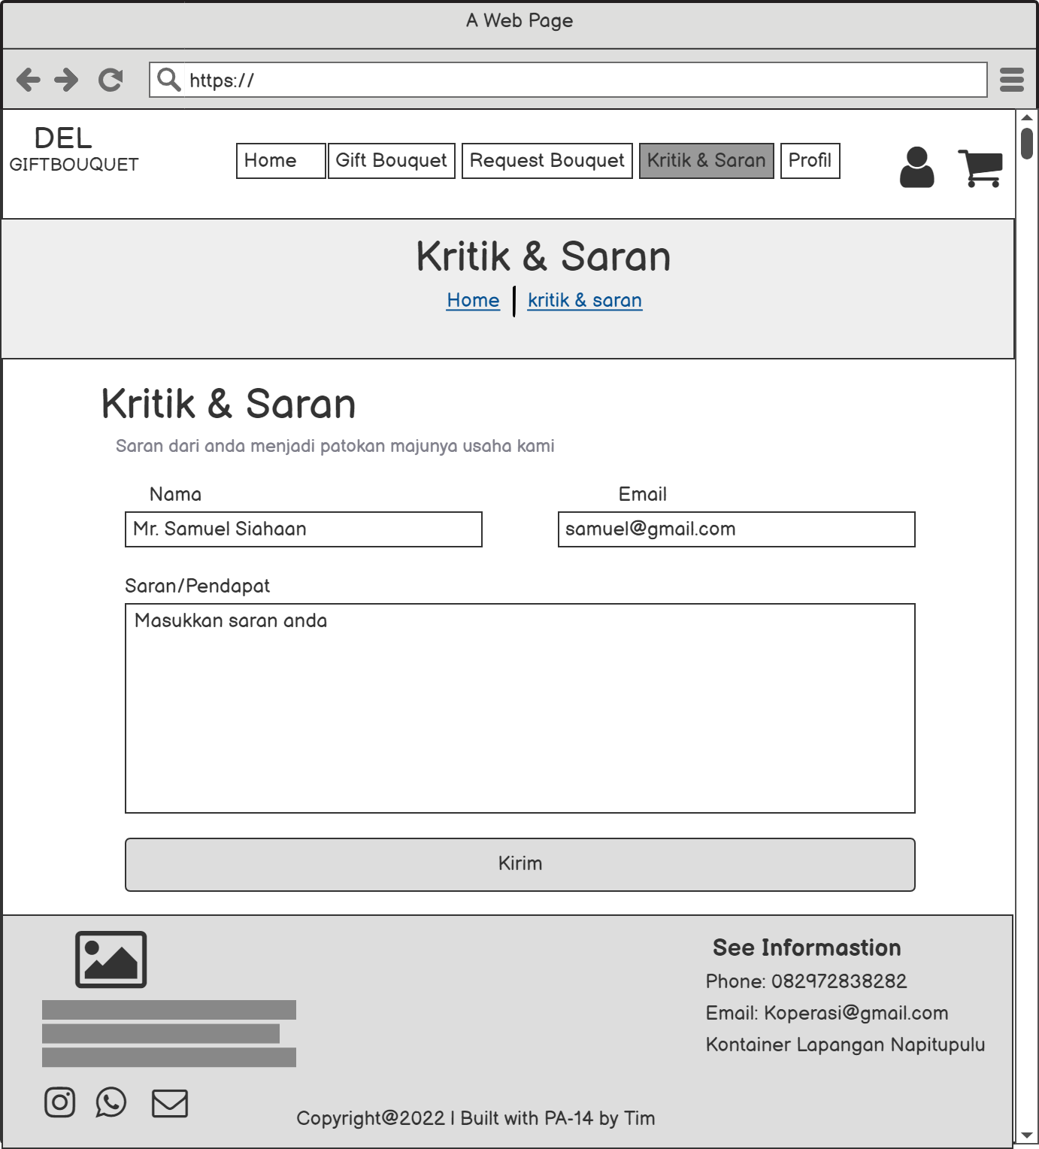

**Gambar 40 Tampilan Halaman Menambahkan Kritik dan Saran**

##### **3.1.1.9.2 Tampilan Halaman Menghapus Kritik dan Saran**

Pada tampilan halaman menghapus kritik dan saran terdapat informasi kritik dan saran yang diberikan oleh *user.* Pada halaman ini admin dapat menghapus kritik dan saran. Tampilan halaman menghapus kritik dan saran dilampirkan pada Gambar 41.

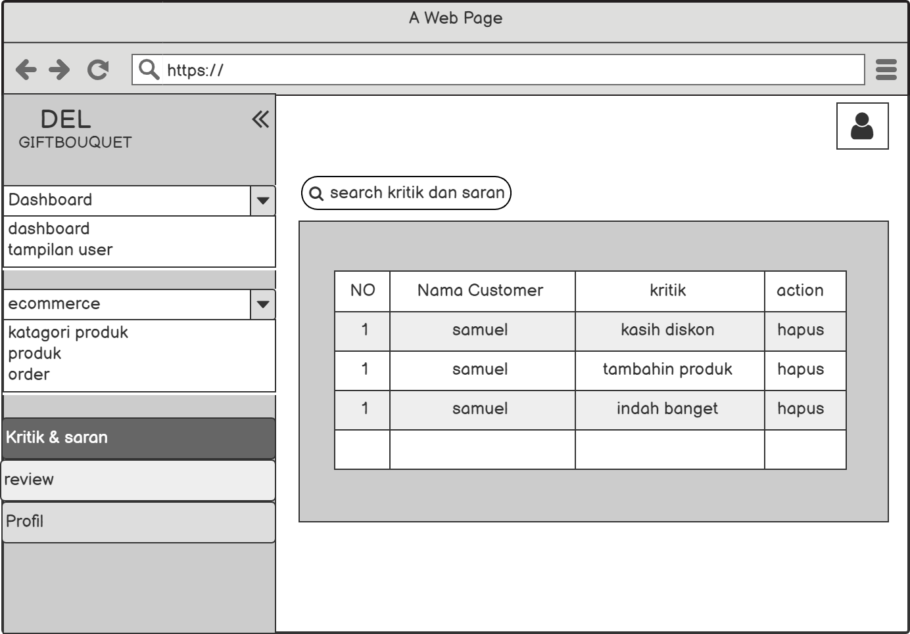

**Gambar 41 Tampilan halaman Menghapus Kritik dan Saran**

#### 3.1.1.10 **Tampilan Mengelola Kategori Produk**

mengelola kategori produk terdiri dari tampilan halamanmenambahkan kategori produk, tampilan halamanmengedit kategori produk, tampilan halaman menghapus kategori produk.

##### **3.1.1.10.1 Tampilan Halaman Menambah Kategori Produk**

Tampilan halaman menambahkan terdapat form isian untuk menambahkan kategori produk. Tampilan halaman menambahkan kategori produk dilampirkan pada Gambar 42.

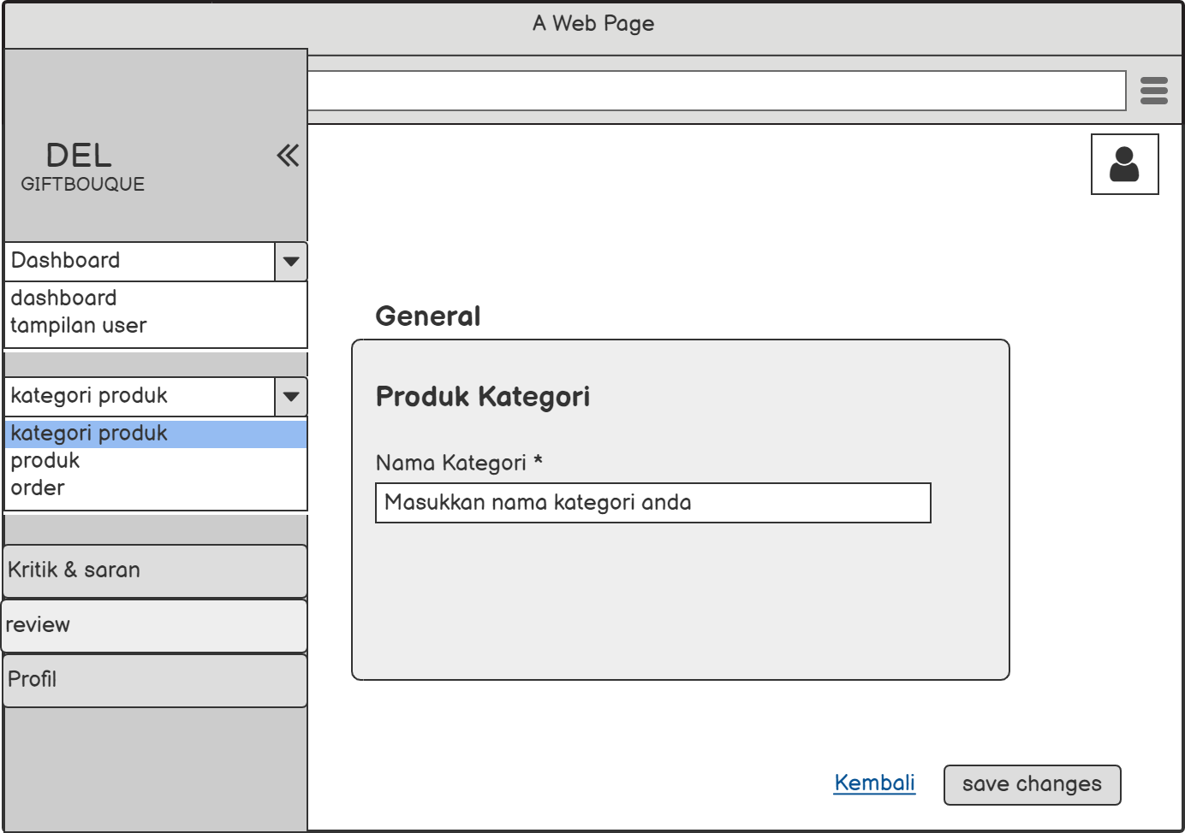

**Gambar 42 Tampilan Halaman Menambahkan Kategori Produk**

##### **3.1.1.10.2 Tampilan Halaman Mengedit Kategori Produk**

Tampilan halaman mengedit kategori produk terdapat tombol ubah yang digunakan untuk mengedit kategori produk jika terdapat kesalahan. Tampilan halaman mengedit kategori produk dilampirkan pada Gambar 43.

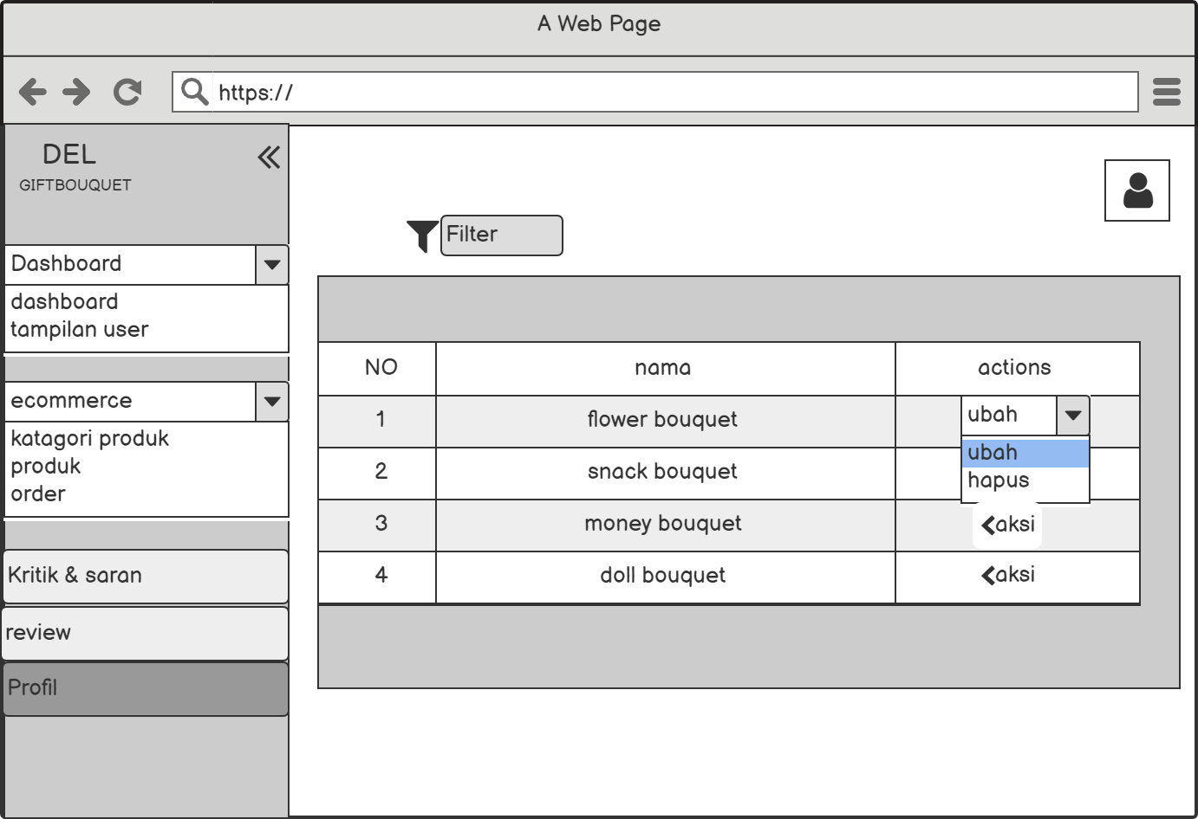

**Gambar 43 Tampilan Halaman Mengedit Kategori Produk**

##### **3.1.1.10.3 Tampilan Halaman Menghapus Kategori Produk**

Tampilan halaman menghapus kategori produk terdapat tombol hapus kategori. Tampilan halaman menghapus kategori produk dilampirkan pada gambar 44.

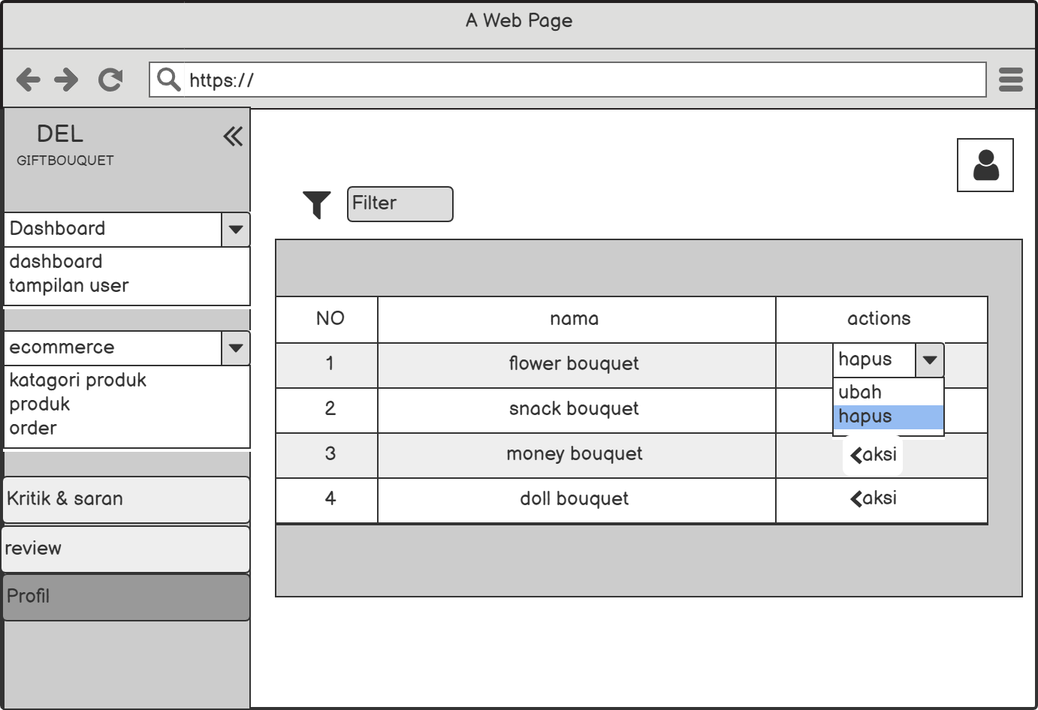

**Gambar 44 Tampilan Halaman Menghapus Kategori Produk**

#### 3.1.1.11 **Tampilan Halaman Verifikasi Order**

Tampilan halaman verifikasi order terdapat tombol aksi yang digunakan untuk memberikan status terhadap orderan yang masuk. Pada tombol aksi ini kita dapat memilih tombol dibatalkan atau tombol selesai. Tampilan halaman verifikasi Order dilampirkan pada Gambar 45.

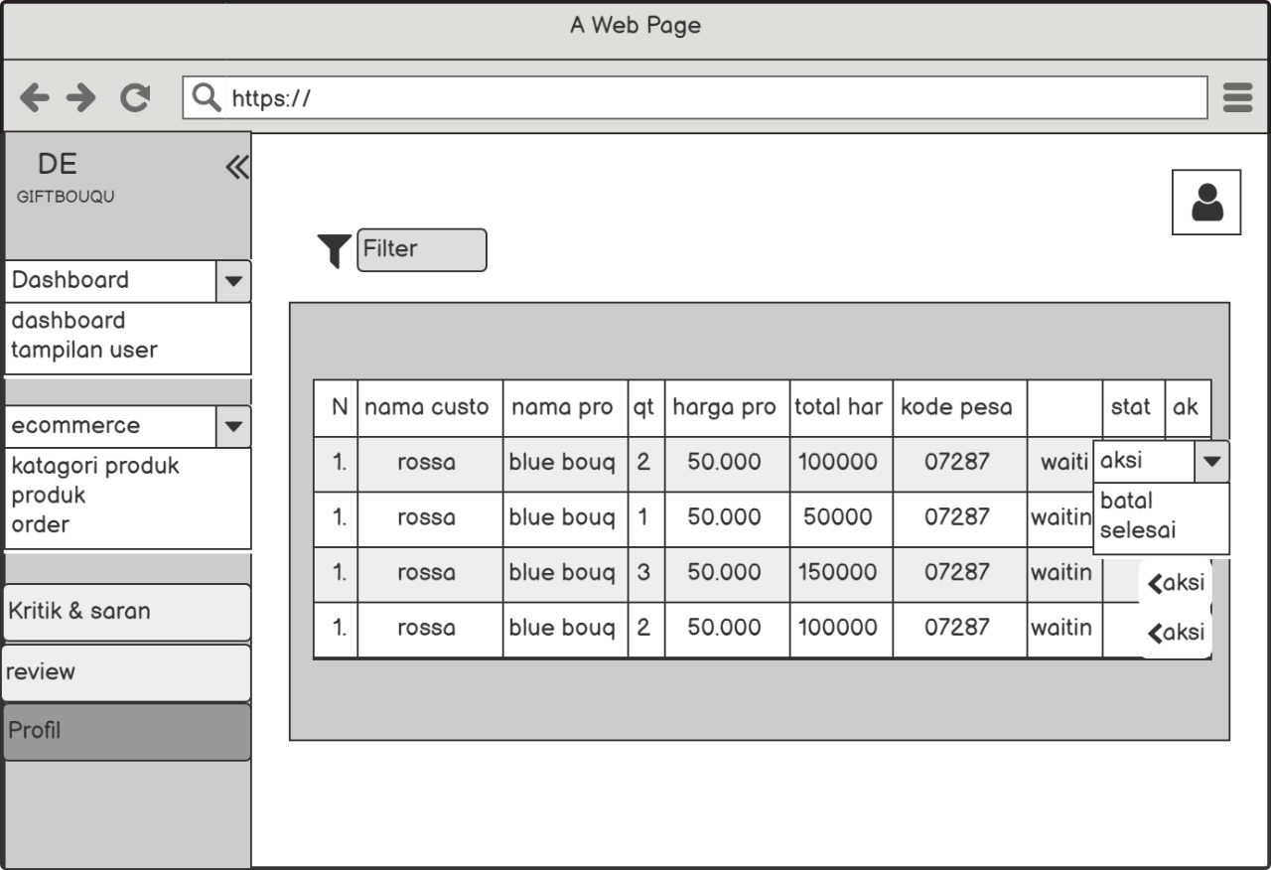

**Gambar 45 Tampilan Halaman Verifikasi Order**

#### 3.1.1.12 **Tampilan Halaman Menghapus Produk di Cart**

Tampilan halaman menghapus produk di *cart* terdapat tombol hapus yang digunakan untuk menghapus produk yang ada pada *cart*. Tampilan halaman verifikasi Order dilampirkan pada Gambar 46.



**Gambar 46 Tampilan Halaman Menghapus Produk di Cart**

### 3.1.2 **Antarmuka Perangkat Keras**

Antarmuka perangkat keras *(hardware interface)* memiliki fungsi untuk menjalankan

sekumpulan perintah atau instruksi yang diberikan, dan mengeluarkan dalam bentuk

informasi. Jadi, fungsi utama dari *hardware interface* adalah untuk menjalankan perangkat lunak *(software)*. Yang termasuk ke dalam *hardware interface* adalah:

1. Perangkat Masukan *(Input Device)*

Perangkat ini berfungsi untuk memasukkan data/instruksi ke dalam CPU komputer sebagai perangkat pemroses komputer. *Input Device* yang digunakan dalam perangkat lunak ini adalah *keyboard, mouse* dan *touchpad*.

1. Perangkat Pemroses *(Process Device)*

Perangkat ini berfungsi untuk memproses atau mengelola data oleh komputer. Process Device yang akan digunakan untuk mengembangkan perangkat lunak ini adalah:

* *Processor*

Fungsi dari processor adalah untuk mengolah data secara digital.

* *RAM (Random Access Memory)*

*RAM* digunakan sebagai media penyimpanan data.

1. Perangkat Penyimpanan *(Storage Device)*

Perangkat ini berfungsi untuk menyimpan data-data yang digunakan dan diperlukan selama pembuatan aplikasi.

1. Perangkat Keluaran

Perangkat yang digunakan untuk menampilkan keluaran (output) kepada pengguna

adalah monitor.

### 3.1.3 **Antarmuka Komunikasi**

Antarmuka perangkat lunak adalah antarmuka berupa perangkat lunak yang dapat digunakan untuk sistem yang dibangun. Perangkat lunak yang dibutuhkan untuk berinteraksi dengan Sistem Informasi Layanan Gift Bouquet Koperasi IT Del adalah *browser* seperti *Chrome, Mozilla firefox,* dll.

Antarmuka perangkat lunak lainnya yang dibutuhkan dalam pembangunan sistem ini adalah sebagai berikut:

* + - 1. *Word Processing : Microsoft Word 2010, 2013, dan 2016*
      2. *DBMS : Microsoft Access 2010 dan MySQL.*
      3. *Graphics : Bizagi.*
      4. *Browser : Google Chrome.*
      5. *Text Editor : Notepad++, Visual Studio Code, dan Sublime Text*
      6. *Operation System : Windows 10.*
      7. *Computer Language : PHP*
      8. *Database Application : SQLyog, MySQL, dan Apache.*

## 3.2 **Spesifikasi Kebutuhan Fungsional**

Pada Sistem Informasi Layanan *Gift Bouquet* Koperasi IT Del yang akan dibangun ini, terdapat beberapa fungsi-fungsi yang tersedia, baik yang dapat dilakukan oleh *user,* maupun yang dapat dilakukan oleh admin. Fungsi-fungsi pada sistem ini dan juga interaksi antara *actor* dengan fungsi-fungsi tersebut akan digambarkan lebih lanjut dalam sebuah *use case* diagram.

Deskripsi fungsional *website* digambarkan *use case* diagram yang dapat dilihat pada Gambar 32.

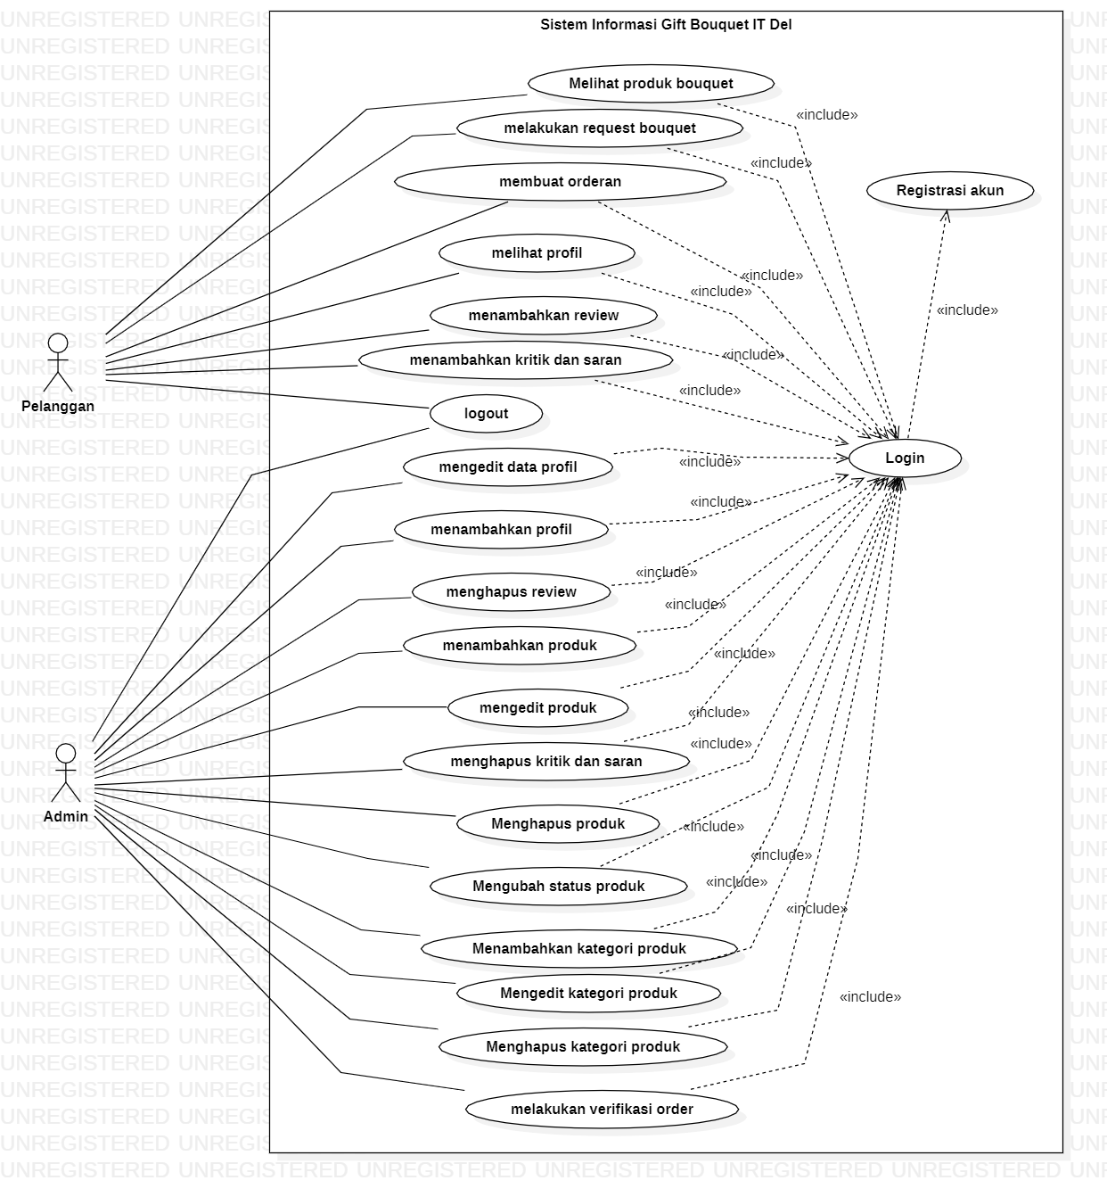

**Gambar 47 Use Case Diagram Sistem Informasi Layanan Gift Bouquet Koperasi IT Del**

### 3.2.1 **Fungsi/Fitur-1**

Fungsi 1 dalam sistem informasi ini adalah fungsi registrasi.

#### 3.2.1.1 **Deskripsi dan Prioritas**

Fungsi registrasi digunakan oleh *user* untuk mendaftar ke sistem. Sehingga *user* memiliki *username* dan juga *password* yang digunakan untuk *login.*

#### 3.2.1.2 **Kebutuhan Fungsional**

Pada saat *user* ingin mengakses sistem, *user* terlebih dahulu harus melakukan registrasi pada sistem untuk mendapatkan *username* dan *password*. *User* akan mengisi form registrasi yang sudah disediakan oleh sistem.

#### 3.2.1.3 **Urutan Stimulus/Respon**

Tabel 9 merupakan *use case scenario* dari fungsi registrasi.

**Tabel 9 Use case Scenario Registrasi**

| *Use Case ID Number* | UC-01 | |
| --- | --- | --- |
| *Use Case Name* | Registrasi | |
| *Brief Description* | *Usecase* ini menggambarkan *user* melakukan registrasi pada sistem | |
| *Primary Actor* | *User* | |
| *Pre-condition* | *User* mengakses Sistem Informasi Layanan *Gift Bouque*t Koperasi IT Del. | |
| *Post Condition* | *User* berhasil melakukan registrasi  *User* memiliki *username* dan *password* | |
| *Basic Flow of Event* | *Actor’s Action* | *System’s Response* |
| 1. *User* memilih *button* registrasi yang terdapat di halaman beranda |  |
|  | 1. Sistem menampilkan halaman registrasi. |
| 1. *User* mengisi form data registrasi dan mengklik *button* daftar |  |
|  | 1. Sistem memvalidasi data registrasi *user* |
|  | 1. Sistem menyimpan data registrasi *user* |
|  | 1. Sistem menampilkan notifikasi “berhasil melakukan registrasi” |
| *Alternative flow of events* | 1a. 3a. Jika user tidak mengisi seluruh form yang disediakan maka sistem akan menampilkan alert “field belum diisi” | |
| *Extension points* |  | |

### 3.2.2 **Fungsi/Fitur 2**

Fungsi fitur 2 dalam sistem informasi ini adalah fungsi *login*.

#### 3.2.2.1 **Deskripsi dan Prioritas**

Fungsi *login* digunakan oleh *user* dan admin untuk dapat masuk dan mengakses ke dalam sistem.

#### 3.2.2.2 **Kebutuhan Fungsional**

Pada saat *user* melakukan *login*, maka pengguna harus memasukkan data *email* dan juga *password* dengan benar. Jika pengguna memasukkan *email* dan *password* yang salah, maka sistem akan menampilkan notifikasi “*email* dan *password* *invalid”*. Fungsi *login* merupakan salah satu Langkah pertama untuk dapat masuk ke dalam Sistem Informasi Layanan *Gift Bouquet* Koperasi IT Del.

#### 3.2.2.3 **Urutan Stimulus/Respon**

Tabel 10 merupakan *use case scenario* dari fungsi *login*.

**Tabel 10 use case scenario login**

| *Use Case ID Number* | UC-02 | |
| --- | --- | --- |
| *Use Case Name* | *Login* | |
| *Brief Description* | *Usecase* ini menggambarkan *user* yang ingin masuk ke sistem. | |
| *Primary Actor* | *User* | |
| *Pre-condition* | 1. *User* mengakses sistem 2. *User* telah memiliki akun (*email* dan *password*) untuk masuk ke sistem. | |
| *Post Condition* | *User* berhasil melakukan *login* | |
| *Basic Flow of Event* | *Actor’s Action* | *System’s Response* |
| 1. *User* memasukkan *email* dan *password* |  |
|  | 1. Sistem memvalidasi *email* dan *password* |
|  | 1. *Email* dan *password* valid |
|  | 1. Sistem menampilkan halaman beranda |
| *Alternative flow of events* | *Actor’s Action* | *System’s Response* |
| 1a. 1a. *User* salah memasukkan *email* dan *password* |  |
|  | 2a. 2a. Sistem akan menampilkan pesan data tidak sesuai dengan data sistem |
| *Extension points* |  | |

### 3.2.3 **Fungsi Fitur 3**

Fungsi fitur 3 dalam sistem informasi ini adalah fungsi *logout*.

#### 3.2.3.1 **Deskripsi dan Prioritas**

Fungsi *logout* digunakan oleh admin dan *user* untuk keluar dari sistem yang dibangun.

#### 3.2.3.2 **Kebutuhan Fungsional**

Pada saat pengguna ingini keluar dari sistem, pengguna dapat memilih tombol *logout* pada sistem.

#### 3.2.3.3 **Urutan Stimulus/Respon**

Tabel 11 merupakan *use case scenario* dari fungsi *logout*.

**Tabel 11 Use Case Scenario *Logout***

| *Use Case ID Number* | UC-03 | |
| --- | --- | --- |
| *Use Case Name* | Proses *logout* | |
| *Brief Description* | *Use case* ini menggambarkan *user* yang ingin keluar dari sistem. | |
| *Primary Actor* | *User* | |
| *Pre-condition* | *User* telah login ke sistem | |
| *Post Condition* | *User* telah keluar dari sistem | |
| *Basic Flow of Event* | *Actor’s Action* | *System’s Response* |
| 1. *User* memilih menu *logout.* |  |
|  | 1. Sistem menampilkan menu *logout.* |
|  | 1. *User* berhasil keluar dari sistem. |  |
| *Alternative flow of events* | - | |
| *Extension points* |  | |

### 3.2.4 **Fungsi/Fitur-4**

Fungsi fitur 4 dalam sistem informasi ini adalah fungsi melihat produk *bouquet*.

#### 3.2.4.1 **Deskripsi dan Prioritas**

Fungsi melihat menuproduk *bouquet* digunakan oleh *user*. Fungsi ini menampilkan berbagai jenis produk *bouquet* berdasarkan kategorinya.

#### 3.2.4.2 **Kebutuhan Fungsional**

Pada saat *user* mengakses menu *gift bouquet, user* dapat melihat informasi produk *bouquet* berdasarkan kategori.

**3.2.4.3 Urutan Stimulus/Respon**

Tabel 12 merupakan *use case scenario* dari fungsimelihat produk *bouquet.*

**Tabel 12 Use Case Scenario Melihat produk Bouquet**

| *Use Case ID Number* | UC-04 | |
| --- | --- | --- |
| *Use Case Name* | Proses Melihat produk *bouquet* | |
| *Brief Description* | Usecase ini menggambarkan *user* dapat melihat informasi terkait produk *bouquet* yang tersedia | |
| *Primary Actor* | *User* | |
| *Pre-condition* | *User* telah *login* ke sistem | |
| *Post Condition* | *User* berhasil melihatinformasi produk *bouquet* | |
| *Basic Flow of Event* | *Actor’s Action* | *System’s Response* |
| 1. *User* memilih menu *gift bouquet* |  |
|  | 1. Sistem menampilkan informasi produk *bouquet* yang tersedia di sistem |
| 1. *User* memilih salah satu produk *bouquet* |  |
|  | 1. Sistem menampilkan detail produk *bouquet* |
| 1. Melihat produk *bouquet* |  |
| *Alternative flow of events* |  | |
| *Extension points* |  | |

### 3.2.5 **Fungsi Fitur 5**

Fungsi fitur 5 dalam sistem informasi ini adalah fungsi melakukan *request bouquet*.

#### 3.2.5.1 **Deskripsi dan Prioritas**

Fungsi melakukan *request bouquet* digunakan oleh *user* untuk melakukan *request bouquet* yang diinginkan oleh *user* itu sendiri.

#### 3.2.5.2 **Kebutuhan Fungsional**

Pada saat pengguna melakukan *request bouquet*, maka *user* harus mengisi form. Jika *user* tidak memasukkan seluruh isi, maka sistem akan menampilkan notifikasi “bagian produk tidak bisa kosong”.

**3.2.5.3 Urutan Stimulus/Respon**

Tabel 13 merupakan *use case scenario* dari fungsi *request bouquet.*

**Tabel 13 Usecase Scenario melakukan request bouquet**

| *Use Case ID Number* | UC-05 | |
| --- | --- | --- |
| *Use Case Name* | Proses *Request Bouquet* | |
| *Brief Description* | Usecase ini menggambarkan user melakukan *request* produk *bouquet* | |
| *Primary Actor* | User | |
| *Pre-condition* | User telah *login* ke dalam sistem | |
| *Post Condition* | User berhasil merequest bouquet kepada admin | |
| *Basic Flow of Event* | *Actor’s Action* | *System’s Response* |
| 1. *User* memilih menu *request bouquet* |  |
|  | 1. Sistem menampilkan form *request bouquet* |
| 1. *User* mengisi form *request bouquet* |  |
|  | 1. Sistem memeriksa data form |
|  | 1. Data divalidasi |
|  | 1. Sistem menampilkan *whatsapp* admin |
| 1. *User* mengirim pesan *request* produk |  |
| *Alternative flow of events* | *Actor’s Action* | *System’s Response* |
| 3a. *User* tidak mengisi semua form |  |
|  | 4a. Sistem akan menampilkan pesan “*field* tidak boleh kosong!” |
| *Extension points* |  | |

### 3.2.6 **Fungsi Fitur 6**

Fungsi fitur 6 dalam sistem informasi ini adalah fungsi menambahkan *review*.

#### 3.2.6.1 **Deskripsi dan Prioritas**

Fungsi menambahkan *review* digunakan oleh *user* untuk menambahkan *review* produk. Nantinya *review* yang diberikan oleh *user* akan ditampilkan pada sistem.

#### 3.2.6.2 **Kebutuhan Fungsional**

Pada saat *user* melakukan penambahan *review*, sistem akan menyimpan dan menampilkan data yang ditambahkan ke dalam sistem sehingga dapat dilihat siapa dan kapan saja.

**3.2.6.3 Urutan Stimulus/Respon**

Tabel 14 merupakan *use case scenario* dari fungsimenambahkan *review.*

**Tabel 14 use case scenario menambahkan review**

| *Use Case ID Number* | UC-06 | |
| --- | --- | --- |
| *Use Case Name* | Menambahkan *review* produk | |
| *Brief Description* | Usecase ini menggambarkan *user* yang ingin menambahkan *review* terhadap suatu produk. | |
| *Primary Actor* | *User* | |
| *Pre-condition* | *User* telah *login* | |
| *Post Condition* | *User* berhasil menambahkan *review* | |
| *Basic Flow of Event* | Actor’s Action | System’s Response |
| 1. *User* memilih menu *gift bouquet* |  |
|  | 1. Sistem menampilkan berbagai jenis produk *bouquet* |
| 1. *User* memilih salah satu produk |  |
|  | 1. Sistem menampilkan detail produk |
| 1. *User* memilih tombol *review* |  |
| 1. *User* mengisi *review* produk |  |
|  | 1. Sistem menyimpan data |
|  | 1. Sistem menampilkan *review* |
| 1. *User* melihat *review* produk |  |
| *Alternative flow of events* |  | |
| *Extension points* |  | |

### 3.2.7 **Fungsi Fitur 7**

Fungsi fitur 7 dalam sistem informasi ini adalah fungsi menghapus *review*.

#### 3.2.7.1 **Deskripsi dan Prioritas**

Fungsi menghapus *review* digunakan oleh admin, untuk menghapus *review* yang diberikan oleh *user*.

#### 3.2.7.2 **Kebutuhan Fungsional**

Pada saat admin melakukan penghapusan *review*, admin dapat memilih *review user* yang ingin dihapus terlebih dahulu. Setelah *review* dipilih admin dapat memilih tombol hapus.

**3.2.7.3 Urutan Stimulus/Respon**

Tabel 15 merupakan *use case scenario* dari fungsi menghapus *review*.

**Tabel 15 use case scenario menghapus review**

| *Use Case ID Number* | UC-07 | |
| --- | --- | --- |
| *Use Case Name* | menghapus *review* | |
| *Brief Description* | *Usecase* ini menggambarkan admin yang ingin menghapus *review* | |
| *Primary Actor* | admin | |
| *Pre-condition* | 1. admintelah *login* 2. *Review* telah ditambahkan *user* | |
| *Post Condition* | admin berhasil menghapus *review* | |
| *Basic Flow of Event* | Actor’s Action | System’s Response |
| 1. Admin memilih menu *review* |  |
|  | 1. Sistem menampilkan data *review user* |
| 1. Admin memilih tombol hapus |  |
|  | 1. Sistem memeriksa data |
|  | 1. Sistem menghapus data |
|  |  | 1. Sistem menampilkan data berhasil dihapus |
| *Alternative flow of events* |  | |
| *Extension points* |  | |

### 3.2.8 **Fungsi Fitur 8**

Fungsi fitur 8 dari sistem informasi ini adalah menambahkan produk.

#### 3.2.8.1 **Deskripsi dan Prioritas**

Fungsi menambahkan produk ini digunakan oleh admin untuk menambahkan data produk yang nantinya dapat dipesan oleh *user*.

#### 3.2.8.2 **Kebutuhan Fungsional**

Pada saat admin melakukan penambahan data, sistem akan menyimpan data yang ditambahkan ke dalam sistem dan akan ditampilkan untuk *user*.

#### 3.2.8.3 **Urutan Stimulus/Respon**

Tabel 16 merupakan *use case scenario* dari fungsi menambahkan produk.

**Tabel 16 Use Case Scenario Menambahkan produk**

| *Use Case ID Number* | UC-08 | |
| --- | --- | --- |
| *Use Case Name* | menambahkan produk | |
| *Brief Description* | *Use case* ini menggambarkan admin yang ingin menambahkan data produk | |
| *Primary Actor* | Admin | |
| *Pre-condition* | Admin telah *login* | |
| *Post Condition* | Admin telah berhasil menambahkan produk | |
| *Basic Flow of Event* | *Actor’s Action* | *System’s Response* |
| 1. Admin memilih menu produk |  |
|  | 1. Sistem menampilkan halaman produk |
| 1. Admin memilih tombol *add* data |  |
|  | 1. Sistem menampilkan form tambah produk |
| 1. Admin mengisi form tambah produk |  |
|  | 1. Sistem memeriksa data yang diisi |
|  | 1. Sistem menyimpan data |
|  | 1. Sistem menampilkan data berhasil disimpan |
| *Alternative flow of events* | *Actor’s Action* | *System’s Response* |
| 5a. admin tidak mengisi semua data dalam form |  |
|  | 5b sistem akan menampilkan “harap mengisi semua data dengan lengkap”. |
| *Extension points* |  | |

### 3.2.9 **Fungsi Fitur 9**

Fungsi fitur 9 dari sistem informasi ini adalah mengedit produk.

#### 3.2.9.1 **Deskripsi dan Prioritas**

Fungsi mengedit produk ini digunakan oleh admin untuk mengubah, menghapus serta menonaktifkan data produk. Admin dapat mengubah dan menghapus data produk menggunakan fungsi ini.

#### 3.2.9.2 **Kebutuhan Fungsional**

Pada saat admin melakukan pengeditan data produk, admin dapat memilih data produk terlebih dahulu. Setelah menemukan data, admin dapat memilih tombol aksi dan memilih tombol ubah, hapus, *active* sesuai yang ingin dilakukan.

#### 3.2.9.3 **Urutan Stimulus/Respon**

Tabel 17 merupakan *use case scenario* dari fungsimengedit produk.

**Tabel 17 Use Case Scenario mengedit data produk**

| *Use Case ID Number* | UC-09 | |
| --- | --- | --- |
| *Use Case Name* | Mengedit produk | |
| *Brief Description* | Usecase ini menggambarkan admin akan mengedit data produk | |
| *Primary Actor* | Admin | |
| *Pre-condition* | 1. Admin telah *login* 2. Data produk telah ditambahkan | |
| *Post Condition* | Admin telah berhasil mengedit produk | |
| *Basic Flow of Event* | *Actor’s Action* | *System’s Response* |
| 1. Admin memilih menu produk |  |
|  | 1. Sistem menampilkan data produk |
| 1. Admin memilih tombol aksi |  |
| 1. Admin memilih tombol ubah, hapus, *active* |  |
|  | 1. Sistem memeriksa data yang diubah |
|  | 1. Sistem menyimpan data |
|  | 1. Sistem menampilkan data berhasil diubah |
| *Alternative flow of events* |  | |
| *Extension points* |  | |

### 3.2.10 **Fungsi Fitur 10**

Fungsi fitur 10 dalam sistem informasi adalah fungsi mengubah status produk.

#### 3.2.10.1 **Deskripsi dan Prioritas**

Fungsi mengubah status digunakan oleh admin untuk mengatur tampilan produk pada halaman yang akan dilihat oleh *user*.

#### 3.2.10.2 **Kebutuhan Fungsional**

Pada saat admin akan mengubah status produk admin harus terlebih dahulu memilih menu *ecommerce* kemudian memilih menu produk. Selanjutnya admin memilih tombol aksi dan dilanjut memilih tombol *published/inactive*.

#### 3.2.10.3 **Urutan Stimulus/Respon**

Tabel 18 merupakan *use case scenario* dari fungsi mengubah status produk.

**Tabel 18 Use Case Scenario Mengubah Status Produk**

| *Use Case ID Number* | UC-10 | |
| --- | --- | --- |
| *Use Case Name* | Mengubah status produk | |
| *Brief Description* | *Usecase* ini menggambarkan admin yang ingin mengubah status dari produk yang ada pada *website* | |
| *Primary Actor* | admin | |
| *Pre-condition* | admin telah *login* | |
| *Post Condition* | admin berhasil mengubah status produk | |
| *Basic Flow of Event* | *Actor’s Action* | *System’s Response* |
| 1. Admin memilih menu *ecommerce* |  |
| 1. Admin memilih menu produk |  |
|  | 1. Sistem menampilkan tampilan halaman produk |
| 1. Admin memilih tombol aksi |  |
| 1. Admin memilih tombol *published/inactive* |  |
|  | 1. Sistem mengubah status produk |
| *Alternative flow of events* |  | |
| *Extension points* |  | |

### 3.2.11 **Fungsi Fitur 11**

Fungsi fitur 11 dalam sistem informasi adalah fungsi menghapus produk.

#### 3.2.11.1 **Deskripsi dan Prioritas**

Fungsi menghapus produk digunakan oleh admin untuk menghapus data produk yang tersimpan pada sistem.

#### 3.2.11.2 **Kebutuhan Fungsional**

Pada saat admin menghapus produk, admin dapat memilih menu *ecommerce* dan kemudian memilih menu produk. Akan tampil halaman produk *bouquet* yang telah ditambahkan. Admin dapat memilih tombol aksi dan memilih tombol hapus maka secara otomatis produk yang dipilih akan dihapus.

#### 3.2.11.3 **Urutan Stimulus/Respon**

Tabel 19 merupakan *use case scenario* dari fungsi menghapus produk.

**Tabel 19 Use Case Scenario Menghapus Produk**

| Use Case ID Number | UC-11 | |
| --- | --- | --- |
| Use Case Name | menghapus produk | |
| Brief Description | *Usecase* ini menggambarkan admin yang ingin menghapus produk yang telah ditambahkan sebelumnya. | |
| Primary Actor | admin | |
| Pre-condition | admin telah *login* | |
| Post Condition | admin berhasil menghapus produk | |
| Basic Flow of Event | *Actor’s Action* | *System’s Response* |
| 1. Admin memilih menu *ecommerce* |  |
| 1. Admin memilih menu produk |  |
|  | 1. Sistem menampilkan tampilan halaman produk |
| 1. Admin memilih tombol aksi |  |
| 1. Admin memilih tombol hapus |  |
|  | 1. Sistem menghapus produk |
| Alternative flow of events |  | |
| Extension points |  | |

### 3.2.12 **Fungsi Fitur 12**

Fungsi fitur 12 dalam sistem informasi ini adalah fungsi membuat order.

#### 3.2.12.1 **Deskripsi dan Prioritas**

Fungsi membuat order digunakan oleh *user* untuk melakukan pemesanan produk yang ada pada sistem.

#### **Kebutuhan Fungsional**

Pada saat *user* menambahkan pesanan produk maka sistem akan menyimpan data dan akan ditampilkan pada halaman *cart.*

#### **Urutan Stimulus/Respon**

Tabel 20 merupakan *use case scenario* dari fungsi membuat order.

**Tabel 20 Use Case scenario menambahkan pesanan ke keranjang**

| *Use Case ID Number* | UC-12 | |
| --- | --- | --- |
| *Use Case Name* | Membuat Orderan | |
| *Brief Description* | Usecase ini menggambarkan *user* yang ingin membuat pesanan produk | |
| *Primary Actor* | *user* | |
| *Pre-condition* | *user* telah mengakses sistem dan *login* | |
| *Post Condition* | *User* berhasil membuat orderan | |
| *Basic Flow of Event* | *Actor’s Action* | *System’s Response* |
| 1. *User* memilih menu *gift bouquet* |  |
|  | 1. Sistem menampilkan produk *bouquet* berdasarkan kategori |
| 1. *User* memilih produk *bouquet* |  |
|  | 1. Sistem menampilkan detail produk *bouquet* |
| 1. *user* menentukan jumlah pesanan produk |  |
| 1. *user* memilih tombol “tambah sekarang” |  |
|  | 1. Sistem menyimpan data |
| 1. *User* memilih tombol *cart* |  |
|  | 1. Sistem menampilkan detail pesanan |
| 1. *User* memilih tombol “pesan sekarang” |  |
|  | 1. Sistem menampilkan W*hatsApp* admin |
| *Alternative flow of events* |  | |
| *Extension points* |  | |

### **fungsi fitur 13**

fungsi fitur 13 dalam sistem informasi ini adalah menambahkan profil.

#### Deskripsi **dan Prioritas**

Fungsi tambah profil digunakan oleh admin, untuk menambahkan data dan informasi dari kepengurusan koperasi PI Del.

#### **Kebutuhan Fungsional**

Pada saat adminmengakses menu profil admin, admin dapat menambah profil Koperasi PI Del. Informasi yang dapat ditambahkan yaitu nama, jabatan, gambar, serta deskripsi profil tersebut.

#### **Urutan Stimulus/Respon**

Pada tabel 21 merupakan *use case scenario* dari fungsi tambah profil

**Tabel 21 use case scenario tambah profil**

| *Use Case ID Number* | UC-13 | |
| --- | --- | --- |
| *Use Case Name* | Menambahkan data profil | |
| *Brief Description* | Usecase ini menggambarkan adminyang ingin menambahkan profil Koperasi PI Del | |
| *Primary Actor* | admin | |
| *Pre-condition* | admintelah *login* | |
| *Post Condition* | admin berhasil menambahkan data profil | |
| *Basic Flow of Event* | *Actor’s Action* | *System’s Response* |
| 1. Admin memilih menu profil |  |
|  | 1. Sistem menampilkan data profil |
| 1. Admin memilih tombol *add* profil |  |
|  | 1. Sistem menampilkan form profil |
| 1. Admin mengisi data form profil |  |
|  | 1. Sistem memeriksa data yang diisi |
|  | 1. Sistem menyimpan data |
|  | 1. Sistem menampilkan data berhasil disimpan |
| *Alternative flow of events* | *Actor’s Action* | *System’s Response* |
| 5a. admin tidak mengisi semua data dalam form |  |
|  | 6a. sistem akan menampilkan “harap mengisi semua data dengan lengkap” |
| *Extension points* |  | |

### **Fungsi Fitur 14**

Fungsi fitur 14 dari sistem informasi ini adalah mengedit profil.

#### **Deskripsi dan Prioritas**

Fungsi mengedit profil ini digunakan oleh admin untuk mengubah serta menghapus data profil. Admin dapat mengubah dan menghapus data profil menggunakan fungsi ini.

#### **Kebutuhan Fungsional**

Pada saat admin melakukan pengeditan data profil, admin dapat memilih data profil terlebih dahulu. Setelah menemukan data, admin dapat memilih tombol aksi dan memilih tombol ubah, hapussesuai yang ingin dilakukan.

#### **Urutan Stimulus/Respon**

Tabel 22 merupakan *use case scenario* dari fungsimengedit pofil.

**Tabel 22 Use case Scenario mengedit profil**

| *Use Case ID Number* | UC-14 | |
| --- | --- | --- |
| *Use Case Name* | Mengedit profil | |
| *Brief Description* | Usecase ini menggambarkan admin akan mengedit data profil | |
| *Primary Actor* | Admin | |
| *Pre-condition* | 1. Admin telah *login* 2. Data profil telah ditambahkan | |
| *Post Condition* | Admin telah berhasil mengedit profil | |
| *Basic Flow of Event* | *Actor’s Action* | *System’s Response* |
| 1. Admin memilih menu profil |  |
|  | 1. Sistem menampilkan data profil |
| 1. Admin memilih tombol aksi |  |
| 1. Admin memilih tombol ubah, hapus |  |
|  | 1. Sistem memeriksa data yang diubah |
|  | 1. Sistem menyimpan data |
|  | 1. Sistem menampilkan data berhasil diubah |
| *Alternative flow of events* |  | |
| *Extension points* |  | |

### **Fungsi Fitur 15**

Fungsi fitur 15 dalam sistem informasi adalah fungsi menghapus profil.

#### **Deskripsi dan Prioritas**

Fungsi menghapus profil digunakan oleh admin untuk menghapus data profil yang tersimpan di dalam sistem.

#### **Kebutuhan Fungsional**

Pada saat admin menghapus profil, admin dapat memilih menu profil dan memilih profil mana yang akan dihapus. Lalu admin memilih tombol aksi kemudian memilih tombol hapus, maka secara otomatis sistem akan menghapus profil yang dipilih.

#### **Urutan Stimulus/Respon**

Tabel 23 merupakan *use case scenario* dari fungsi menghapus profil.

**Tabel 23 Use Case Scenario Menghapus Profil**

| *Use Case ID Number* | UC-15 | |
| --- | --- | --- |
| *Use Case Name* | menghapus profil | |
| *Brief Description* | *Usecase* ini menggambarkan admin yang ingin menghapus profil yang telah ditambahkan sebelumnya. | |
| *Primary Actor* | admin | |
| *Pre-condition* | admin telah *login* | |
| *Post Condition* | admin berhasil menghapus profil | |
| *Basic Flow of Event* | *Actor’s Action* | *System’s Response* |
| 1. Admin memilih menu profil |  |
|  | 1. Sistem menampilkan halaman profil |
| 1. Admin memilih tombol aksi |  |
| 1. Admin memilih tombol hapus |  |
|  | 1. Sistem menghapus profil |
| *Alternative flow of events* |  | |
| *Extension points* |  | |

### **Fungsi Fitur 16**

Fungsi fitur 16 dalam sistem informasi ini adalah fungsi menambahkan kritik dan saran.

#### **Deskripsi dan Prioritas**

Fungsi menambah kritik dan saran digunakan oleh *user* untuk dapat menambahkan komentar berupa kritikan dan saran pada sistem.

#### **Kebutuhan Fungsional**

Pada saat *user* melakukan penambahan kritik dan saran, sistem akan menyimpan kritik dan saran yang ditambahkan ke dalam sistem sehingga data dapat dilihat oleh admin.

#### **Urutan Stimulus/Respon**

Tabel 24 merupakan *use case scenario* dari fungsi menambahkan kritik dan saran.

**Tabel 24 use case scenario menambahkan kritik dan saran**

| *Use Case ID Number* | UC-16 | |
| --- | --- | --- |
| *Use Case Name* | Menambah kritik dan saran | |
| *Brief Description* | *Usecase* ini menggambarkan user yang ingin menambahkan kritik dan saran untuk pengembangan *website* | |
| *Primary Actor* | *User* | |
| *Pre-condition* | *User* telah *login* | |
| *Post Condition* | *User* berhasil menambahkan kritik dan saran | |
| *Basic Flow of Event* | *Actor’s Action* | *System’s Response* |
| 1. User memilih menu kritik dan saran |  |
|  | 1. Sistem menampilkan halaman form kritik dan saran |
| 1. *User* mengisi data forum untuk kritik dan saran |  |
|  | 1. Sistem memproses data yang dimasukkan |
|  | 1. Sistem memvalidasi kritik dan saran |
|  | 1. Sistem menyimpan kritik dan saran |
|  | 1. Sistem menampilkan notifikasi “berhasil menambahkan kritik dan saran anad” |
| *Alternative flow of events* | *Actor’s Action* | *System’s Response* |
| 3a. Jika *user* tidak mengisi seluruh form yang disediakan maka sistem akan menampilkan alert “field belum diisi” |  |
|  | 4a. sistem akan menampilkan “harap mengisi semua data dengan lengkap” |
| *Extension points* |  | |

### **Fungsi Fitur 17**

Fungsi fitur 17 dalam sistem informasi ini adalah fungsi menghapus kritik dan saran.

#### **Deskripsi dan Prioritas**

Fungsi menambah kritik dan saran digunakan oleh adminuntuk dapat menghapus kritik dan saran yang diberikan oleh *user* di dalam *website*.

#### **Kebutuhan Fungsional**

Pada saat admin melakukan penghapusan kritik dan saran, admin dapat memilih kritik dan saran *user* yang ingin dihapus terlebih dahulu. Setelah kritik dan sarandipilih admin dapat memilih tombol hapus.

#### **Urutan Stimulus/Respon**

Tabel 25 merupakan *use case scenario* dari fungsi menghapus kritik dan saran.

**Tabel 25 use case scenario menghapus kritik dan saran**

| Use Case ID Number | UC-17 | |
| --- | --- | --- |
| Use Case Name | menghapus kritik dan saran | |
| Brief Description | *Usecase* ini menggambarkan admin yang ingin menghapus kritik dan saran yang diberikan oleh *user* | |
| Primary Actor | admin | |
| Pre-condition | admin telah *login* | |
| Post Condition | admin berhasil menghapus kritik dan saran | |
| Basic Flow of Event | *Actor’s Action* | *System’s Response* |
| 1. Admin memilih menu kritik dan saran |  |
|  | 1. Sistem menampilkan data kritik dan saran |
| 1. Admin memilih tombol hapus |  |
|  | 1. Sistem menghapus data kritik dan saran |
| Alternative flow of events |  | |
| Extension points |  | |

### **Fungsi Fitur 18**

Fungsi fitur 18 dalam sistem informasi adalah fungsi menambahkan kategori produk,

#### **Deskripsi dan Prioritas**

Fungsi menambahkan kategori digunakan oleh admin untuk menambahkan kategori baru. Dimana kategori tersebut akan berisikan produk produk *bouquet*.

#### **Kebutuhan Fungsional**

Pada saat admin menambahkan kategori produk maka admin harus terlebih dahulu memilih menu *ecommerce* dan memilih menu kategori produk. Lalu admin memilih tombol *add product* yang akan menampilkan form isian untuk menambahkan kategori produk.

#### **Urutan Stimulus/Respon**

Tabel 26 merupakan *use case scenario* dari fungsi menambahkan kategori produk.

**Tabel 26 Use Case Scenario Menambahkan Kategori Produk**

| *Use Case ID Number* | UC-18 | |
| --- | --- | --- |
| *Use Case Name* | Menambahkan kategori produk | |
| *Brief Description* | *Usecase* ini menggambarkan admin yang ingin menambahkan kategori produk | |
| *Primary Actor* | admin | |
| *Pre-condition* | admin telah *login* | |
| *Post Condition* | admin berhasil menambahkan kategori produk | |
| *Basic Flow of Event* | *Actor’s Action* | *System’s Response* |
| 1. Admin memilih menu *ecommerce* |  |
| 1. Admin memilih menu kategori produk |  |
|  | 1. Sistem menampilkan tampilan halaman kategori produk |
| 1. Admin memilih tombol *add product* |  |
| 1. Admin memilih mengisi form |  |
|  | 1. Sistem menambahkan kategori produk baru |
| *Alternative flow of events* |  | |
| *Extension points* |  | |

### **Fungsi Fitur 19**

Fungsi fitur 19 dalam sistem informasi adalah fungsi mengedit kategori produk.

#### **Deskripsi dan Prioritas**

Fungsi mengedit kategori digunakan oleh admin untuk mengubah data kategori produk yang sebelumnya sudah ditambahkan.

#### **Kebutuhan Fungsional**

Pada saat admin mengedit kategori produk, admin harus memilih menu *ecommerce* dan memilih menu kategori produk. Setelah itu admin dapat memilih tombol aksi dilanjut tombol ubah untuk melakukan edit kategori produk.

#### **Urutan Stimulus/Respon**

Tabel 27 merupakan *use case scenario* dari fungsi mengedit kategori produk.

**Tabel 27 Use Case Scenario Mengedit Kategori Produk**

| *Use Case ID Number* | UC-19 | |
| --- | --- | --- |
| *Use Case Name* | Mengedit kategori produk | |
| *Brief Description* | *Usecase* ini menggambarkan admin yang ingin mengedit kategori produk | |
| *Primary Actor* | admin | |
| *Pre-condition* | admin telah *login* | |
| *Post Condition* | admin berhasil mengedit kategori produk | |
| *Basic Flow of Event* | *Actor’s Action* | *System’s Response* |
| 1. Admin memilih menu *ecommerce* |  |
| 1. Admin memilih menu kategori produk |  |
|  | 1. Sistem menampilkan tampilan halaman kategori produk |
| 1. Admin memilih tombol aksi |  |
| 1. Admin memilih tombol ubah |  |
|  | 1. Sistem melakukan perubahan kategori produk |
| *Alternative flow of events* |  | |
| *Extension points* |  | |

### **Fungsi Fitur 20**

Fungsi fitur 20 dalam sistem informasi adalah fungsi menghapus kategori produk.

#### **Deskripsi dan Prioritas**

Fungsi menghapus kategori produk digunakan oleh admin untuk menghapus data kategori produk yang tersimpan di dalam sistem.

#### **Kebutuhan Fungsional**

Pada saat admin akan menghapus kategori produk, admin harus memilih menu *ecommerce* dan memilih menu kategori produk. Saat tampilan kategori produk telah tampil admin dapat memilih tombol aksi dan tombol ubah.

#### **Urutan Stimulus/Respon**

Tabel 28 merupakan *use case scenario* dari fungsi menghapus kategori produk

**Tabel 28 Use case Scenario Menghapus Kategori Produk**

| *Use Case ID Number* | UC-20 | |
| --- | --- | --- |
| *Use Case Name* | menghapus kategori produk | |
| *Brief Description* | *Usecase* ini menggambarkan admin yang ingin menghapus kategori produk | |
| *Primary Actor* | admin | |
| *Pre-condition* | admin telah *login* | |
| *Post Condition* | admin berhasil menghapus kategori produk | |
| *Basic Flow of Event* | *Actor’s Action* | *System’s Response* |
| 1. Admin memilih menu *ecommerce* |  |
| 1. Admin memilih menu kategori produk |  |
|  | 1. Sistem menampilkan tampilan halaman kategori produk |
| 1. Admin memilih tombol aksi |  |
| 1. Admin memilih tombol hapus |  |
|  | 1. Sistem menghapus kategori produk |
| *Alternative flow of events* |  | |
| *Extension points* |  | |

### **Fungsi Fitur 21**

Fungsi fitur 21 dalam sistem informasi adalah fungsi verifikasi order.

#### **Deskripsi dan Prioritas**

Fungsi verifikasi order digunakan oleh admin untuk mengubah status dari orderan yang masuk kedalam sistem.

#### **Kebutuhan Fungsional**

Pada saat admin akan memverifikasi order, admin harus memilih tombol aksi. Dimana pada tombol aksi akan terdapat dua tombol yaitu menu batal dan hapus. Admin dapat memilih menu sesuai dengan status orderan.

#### **Urutan Stimulus/Respon**

Tabel 29 merupakan *use case scenario* dari verifikasi order

**Tabel 29 Use Case Scenario Verifikasi Order**

| *Use Case ID Number* | UC-21 | |
| --- | --- | --- |
| *Use Case Name* | Verifikasi order | |
| *Brief Description* | *Usecase* ini menggambarkan admin yang ingin mengubah orderan yang masuk dari *user* | |
| *Primary Actor* | admin | |
| *Pre-condition* | admin telah *login* | |
| *Post Condition* | admin berhasil mengubah order | |
| *Basic Flow of Event* | *Actor’s Action* | *System’s Response* |
| 1. Admin memilih menu *ecommerce* |  |
| 1. Admin memilih menu order |  |
|  | 1. Sistem menampilkan tampilan halaman order |
| 1. Admin memilih order |  |
| 1. Admin memilih tombol aksi |  |
| 1. Admin memilih menu batal/selesai |  |
|  |  | 1. Sistem menyimpan perubahan |
| *Alternative flow of events* |  | |
| *Extension points* |  | |

### **Fungsi Fitur 22**

Fungsi fitur 22 dalam sistem informasi adalah fungsi menghapus produk di *cart.*

#### **Deskripsi dan Prioritas**

Fungsi menghapus order di *cart* digunakan oleh *user* untuk menghapus produk di *cart.*

#### **Kebutuhan Fungsional**

Pada saat *user* akan menghapus produk di *cart, user* dapat memilih tombol hapus pada produk yang akan dihapus.

#### **Urutan Stimulus/Respon**

Tabel 30 merupakan *use case scenario* dari menghapus produk di *cart*

**Tabel 30 Use Case Scenario Menghapus Produk di *Cart***

| *Use Case ID Number* | UC-22 | |
| --- | --- | --- |
| *Use Case Name* | Menghapus produk di *cart* | |
| *Brief Description* | *Usecase* ini menggambarkan *user* yang ingin menghapus produk yang ada pada *cart* | |
| *Primary Actor* | *user* | |
| *Pre-condition* | *User* telah *login* | |
| *Post Condition* | *User* berhasil menghapus produk di *cart* | |
| *Basic Flow of Event* | *Actor’s Action* | *System’s Response* |
| * + - 1. *user* memilih tombol *cart* |  |
|  | * + - 1. sistem menampilkan halaman *cart* |
| * + - 1. *user* memilih produk yang akan dihapus |  |
| * + - 1. *user* memilih tombol hapus |  |
|  | * + - 1. sistem menyimpan perubahan |
| *Alternative flow of events* |  | |
| *Extension points* |  | |

## **Kebutuhan Non Fungsional**

Pada Tabel 31 merupakan kebutuhan *non-functional requirement* pada Sistem Informasi Layanan Gift Bouquet Koperasi IT Del*.*

**Tabel 31 Kebutuhan Non-Fungsional**

| **SRS-id** | **Parameter** | **Requirement** |
| --- | --- | --- |
| SRS-01 | *Availability* | 1. Sistem ini dapat diakses dimana saja dan kapan saja oleh pengguna. 2. Sistem dapat mengolah data dalam jumlah banyak. |
| SRS-02 | *Reliability* | Sistem dapat gagal diakses jika koneksi internet pengguna tidak ada atau jika koneksi yang digunakan pengguna tidak stabil |
| SRS-03 | *Ergonomy* | Sistem ini dapat digunakan oleh pengguna dengan  aman dan nyaman. |
| SRS-04 | *Portability* | Sistem ini dapat digunakan di *platform* mana saja. Sistem juga dapat diakses di laptop ataupun HP, sistem dapat menyesuaikan layar untuk mengakses  sistem. |
| SRS-05 | *Response Time* | Aplikasi harus mampu menampilkan hasil dalam  waktu 10 detik. |
| SRS-06 | *Security* | Aspek keamanan yang dipakai adalah berupa  *username* dan *password* yang dimiliki oleh admin. |
| SRS-07 | Bahasa  Komunikasi | Semua tanya jawab harus menggunakan bahasa  Indonesia. |

### **Kebutuhan akan Performansi**

Performansi *Website* Sistem Informasi Layanan *Gift Bouquet* Koperasi IT Del yang diharapkan adalah dapat berjalan pada *platform* apapun yang mendukung sistem informasi berbasis *web* serta waktu pengaksesan yang tidak membutuhkan waktu yang lama.

### **Kebutuhan akan Keselamatan**

Kebutuhan yang digunakan pada bagian keselamatan adalah sebagai berikut.

1. Sistem akan menampilkan sebuah pemberitahuan apakah suatu proses yang telah dilakukan berhasil atau tidak.
2. Sistem akan menyajikan informasi serta petunjuk yang dapat dengan mudah dipahami *user* dalam menggunakan sistem. Contohnya pada penggunaan *button* dalam pengeditan dan penghapusan.
3. Sistem akan menampilkan sebuah pesan peringatan untuk benar-benar meyakinkan pengguna dalam bertindak. Misalnya ketika admin ingin menghapus pengumuman, maka sistem akan memberikan peringatan apakah data benar ingin dihapus.

### **Kebutuhan akan Keamanan**

Untuk keamanan dan privasi dari sistem, perangkat harus menggunakan aplikasi *antivirus* sehingga perangkat terhindar dari virus. Ini bertujuan untuk menghindari kerusakan data yang ada pada sistem

### **Atribut Kualitas Perangkat Lunak Lainnya**

Kebutuhan kualitas lain yang terdapat dalam sistem adalah adanya kemudahan dan kenyamanan untuk menggunakan sistem.

### **Aturan Kebutuhan Operasional**

Kebutuhan pada bagian operasional yang diperlukan dalam Sistem Informasi Layanan *Gift Bouquet* Koperasi IT Del adalah sebagai berikut:

1. *Website* Sistem Informasi Layanan *Gift Bouquet* Koperasi IT Del dapat diakses melalui komputer, laptop, ataupun *handphone*.
2. Sistem dapat diakses dengan *browser* dan aplikasi bantuan penyambung server, seperti XAMPP.
3. Admin, yaitu staff koperasi IT Del dapat melakukan pengelolaan terhadap sistem dan pengunjung dapat melihat informasi dalam sistem.

# **Kebutuhan Lain**

Adapun kebutuhan lain yang diperlukan dalam perancangan dan pembangunan Sistem Informasi Layanan *Gift Bouquet* Koperasi IT Del adalah sebagai berikut.

## **Entity Relationship Diagram**

Gambar 48 merupakan ER-Diagram yang dirancang untuk membangun Sistem Informasi Layanan *Gift Bouquet* Koperasi IT Del.

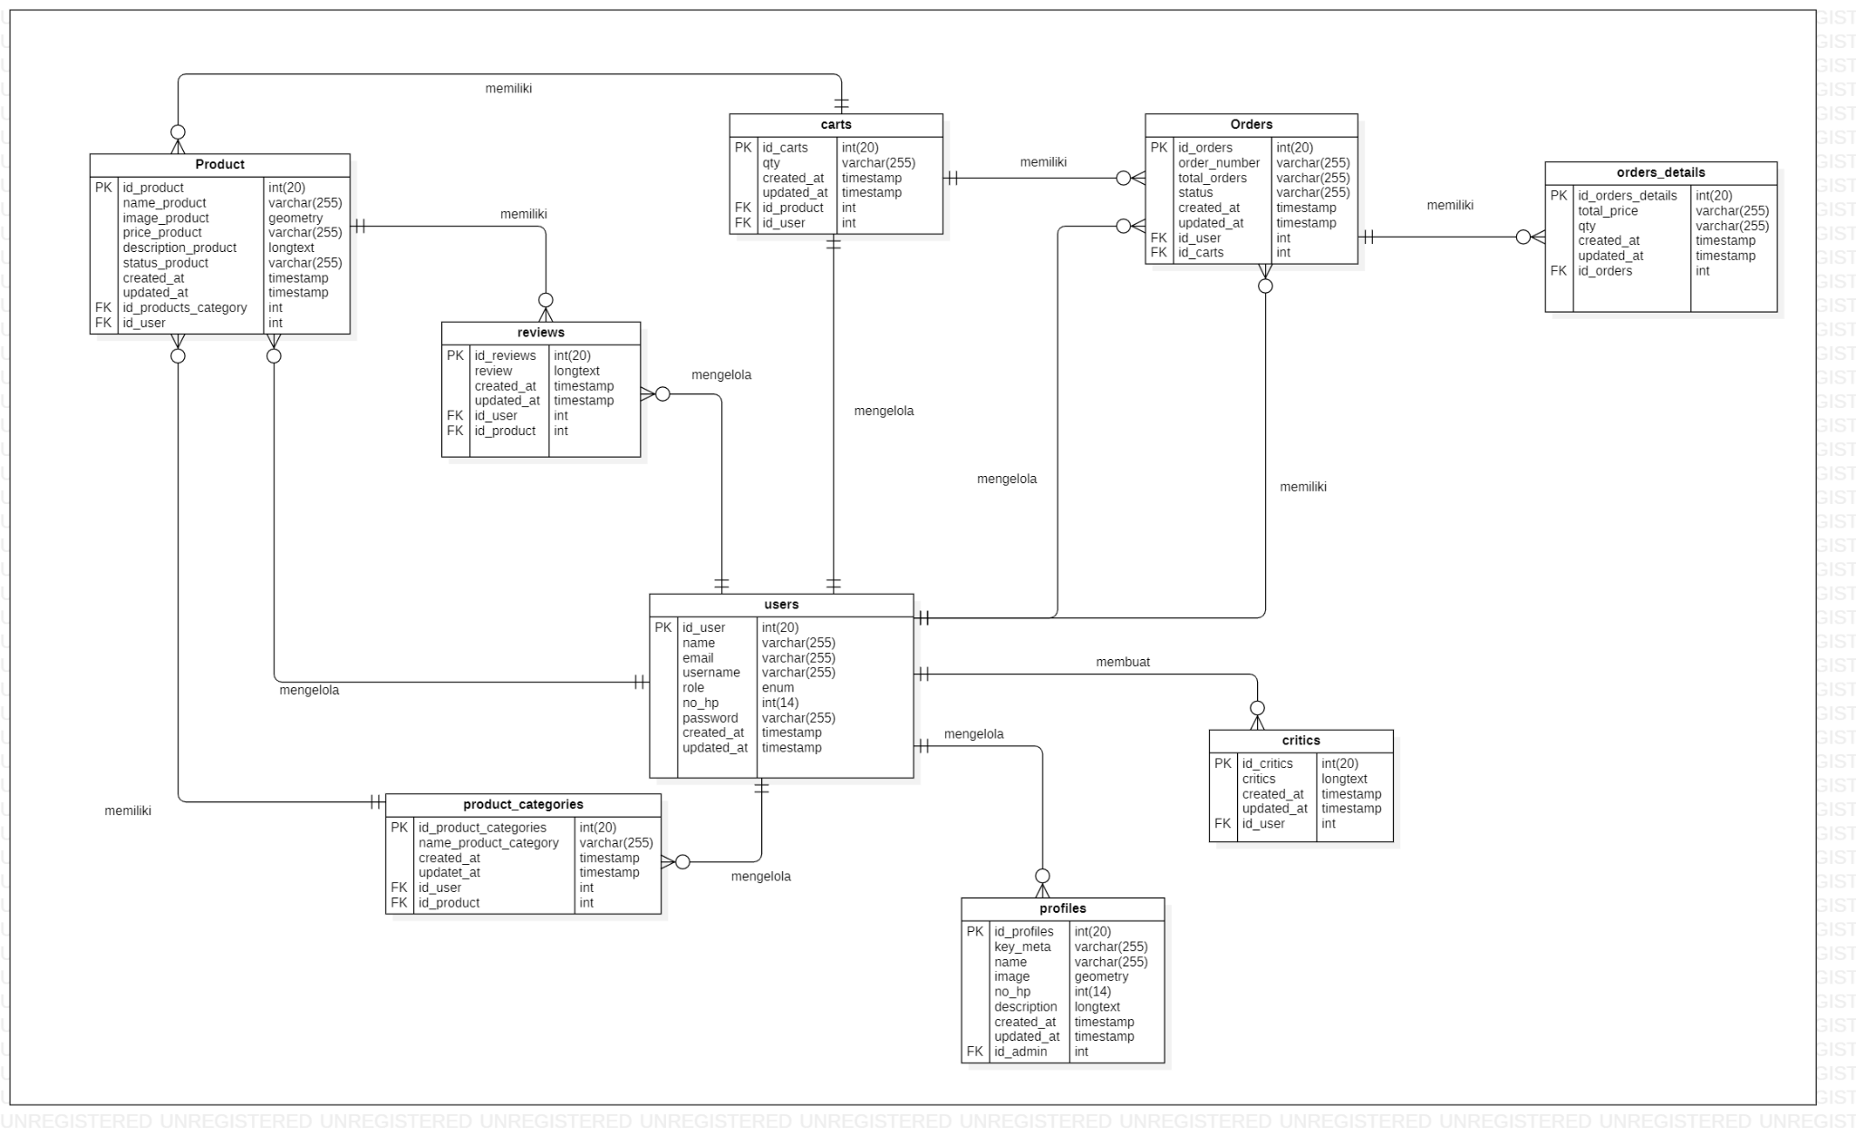

**Gambar 48 ER-Diagram Sistem Informasi Layanan Gift Bouquet Koperasi IT Del**

# **Lampiran A: Glossary**

Bab kampiran ini menjelaskan *glossary* atau kata-kata sulit yang ada dalam dokumen.

| *Current system* | : | Sistem yang berlaku saat ini yang digunakan oleh *user* dalam |
| --- | --- | --- |
| *Developer* | : | Orang yang bertugas merancang dan membangun struktur dan tampilan sistem |
| *User* | : | Orang yang dapat mengakses dan menggunakan sistem yang akan dibangun |
| *Software* | : | Perangkat lunak berisi data yang diprogram, disimpan, dan diformat secara digital dengan fungsi tertentu |
| *Client* | : | Orang yang akan menggunakan layanan sistem saat telah dikembangkan. |
| *Requirement* | : | Kondisi yang harus dipenuhi oleh sistem terhadap hasil pengumpulan kebutuhan dari client |
| Admin | : | Orang yang bertugas untuk melakukan pengontrolan terhadap sistem agar dapat berjalan dengan baik |
| Fitur | : | Menu yang terdapat dalam sistem |